PARTE II - DESARROLLO E IMPLEMENTACIÓN
En la primer parte de este Proyecto, el marco teórico ya desarrolla de forma extensa los fundamentos físicos de la propagación en interiores, las métricas de RSSI y CSI, la taxonomía de métodos de posicionamiento y los principios del fingerprinting. Por esa razón, la presente sección describe la implementación real del sistema, su protocolo experimental y los resultados obtenidos con hardware concreto. La Parte II se enfoca en el diseño y la implementación, mientras que la Parte III se dedica a resultados, análisis, mejoras y conclusiones.
El desarrollo prioriza decisiones de arquitectura, restricciones de implementación, trazabilidad de datos y observaciones de campo. Esta estructura se corresponde a la evolución del proyecto desde una formulación conceptual hacia una plataforma experimental operativa, en la que la coherencia entre firmware, servidor, interfaz y pipeline de aprendizaje automático resulta relevante como la teoría de propagación que sustenta el fenómeno radioeléctrico.

Capítulo 11 - Alcance técnico, criterios de diseño y objetivos
El sistema implementado persigue la localización bidimensional de un emisor objetivo basado en ESP32 dentro de un recinto doméstico. La solución se fundamenta en la captura de métricas de RSSI asociados a tramas IEEE 802.11, emitidas por un dispositivo objetivo y observadas por un conjunto de antenas ESP32 receptoras. La posición final se estima mediante modelos supervisados entrenados con datos medidos en el propio ambiente que será de prueba.
A diferencia de otros esquemas de posicionamiento en interiores, la implementación actual no depende de una infraestructura comercial de puntos de acceso con soporte propietario ni de información de tiempo de vuelo u otras características de alto costo o difícil acceso. El diseño se orienta a hardware de bajo costo y ampliamente disponible, aceptando la variabilidad inherente del RSSI como parte del problema experimental y compensándola mediante una estrategia de fingerprinting y aprendizaje supervisado.
El alcance inmediato del prototipo comprende un living rectangular de aproximadamente 5,58 m x 3,6 m x 2,5 m, una primera configuración real con tres antenas ESP32 y una segunda etapa planificada con cuatro antenas ESP32. Esta delimitación espacial y material no implica una restricción conceptual del sistema, sino una decisión metodológica destinada a controlar la complejidad experimental y a obtener resultados auditables en un ambiente realista.
Desde el punto de vista funcional, la plataforma debe permitir crear una campaña de recolección de muestras, definir la geometría del ambiente, registrar la posición de cada antena ESP32, cargar manualmente los puntos de referencia, capturar un número fijo de muestras por punto, construir un dataset supervisado, entrenar varios modelos de regresión y reutilizar el modelo seleccionado en inferencia en línea. Cada etapa debe dejar evidencia persistente para soportar auditorías posteriores y comparaciones metodológicas.
El criterio de validación adoptado no se limita a una única métrica de error. También se considera parte del éxito del sistema la posibilidad de completar los puntos definidos, mantener estabilidad operativa durante las mediciones, regenerar el dataset a partir de la evidencia primaria y reproducir el entrenamiento. Este enfoque resulta muy importante: un sistema experimental útil no es solo el que entrega un número de error bajo, sino el que conserva coherencia operativa y trazabilidad completa.

Aspecto | Criterio adoptado
Objeto de estimación | Coordenadas bidimensionales del emisor objetivo.
Tecnología de captura | RSSI de tramas IEEE 802.11 observadas por antenas ESP32.
Unidad de entrenamiento | Punto de referencia etiquetado manualmente.
Completitud por punto | 10 muestras por antena ESP32 en la corrida principal.
Persistencia mínima | RAW, muestras aceptadas, puntos cerrados, dataset y métricas.
Reproducibilidad | Regeneración del documento y del modelo desde archivos del repositorio.

Tabla 11.1 - Objetivos técnicos y criterios de validación.
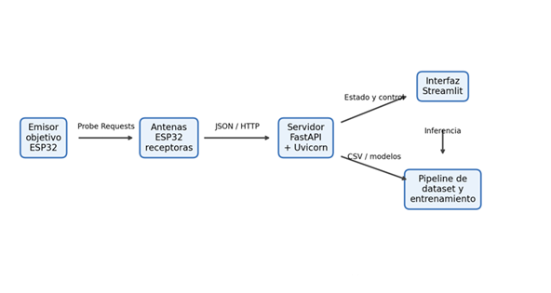
Figura 11.1. Arquitectura general del sistema implementado, desde el emisor objetivo hasta el servidor y el pipeline de entrenamiento.

Capítulo 12 - Plataforma de hardware
La plataforma física se basa en placas ESP32, seleccionadas por su disponibilidad, bajo costo, soporte de Wi-Fi en la banda de 2,4 GHz y acceso programático a funciones de bajo nivel del subsistema de radio. Esta combinación hace posible construir un sistema de medición y localización sin recurrir a equipamiento de laboratorio ni a receptores especializados de alto costo, manteniendo al mismo tiempo un grado de control suficiente para las necesidades del proyecto.
En el sistema se distinguen tres familias de elementos físicos: el dispositivo emisor objetivo, las antenas ESP32 receptoras y la infraestructura de soporte. El emisor objetivo cumple la función de generar las tramas cuya posición desea inferirse. Las antenas ESP32 receptoras capturan información radioeléctrica, la empaquetan y la remiten al servidor. La infraestructura de soporte incluye la computadora que ejecuta el servidor y la interfaz, el punto de acceso Wi-Fi de la red local, la alimentación y el cableado necesario para el mantenimiento y el monitoreo.
Esta organización refleja una separación con un fin. El emisor objetivo no estima su propia posición ni interactúa con el usuario. Las antenas ESP32 receptoras no resuelven el problema de localización, sino que actúan como nodos de observación distribuidos. La computadora central asume la coordinación de campañas, el almacenamiento de datos, la construcción del dataset y la ejecución de los modelos. Esta partición simplifica la instrumentación y facilita el diagnóstico de fallas en campo.

12.1 Plataforma ESP32: características técnicas y funcionalidades relevantes para el sistema

La familia ESP32, desarrollada por Espressif Systems, constituye la base hardware del prototipo implementado debido a su adecuada relación entre costo, disponibilidad, capacidad de procesamiento y acceso programático al subsistema inalámbrico. Se trata de un microcontrolador orientado a aplicaciones IoT y sistemas embebidos, con conectividad Wi-Fi integrada y recursos suficientes para ejecutar tanto tareas de adquisición como lógica de control local. En el contexto de este proyecto, su valor no queda únicamente en incorporar conectividad inalámbrica, sino en permitir una interacción suficientemente cercana con la interfaz de radio como para instrumentar funciones de captura, emisión controlada y comunicación con el servidor central.
Desde el punto de vista arquitectónico, la ESP32 integra en un único circuito un procesador principal, memoria, periféricos digitales, conectividad Wi-Fi y Bluetooth, temporizadores, GPIO y diversos módulos auxiliares. Esta integración reduce la complejidad del montaje físico, simplifica la alimentación del nodo y evita depender de módulos externos especializados para tareas que, en otras plataformas, requerirían varios componentes discretos. Para un sistema experimental distribuido como el desarrollado en este trabajo, esta característica resulta conveniente porque permite construir nodos compactos, reproducibles y de bajo costo unitario.
En términos funcionales, el dispositivo ofrece capacidad de operación sobre la banda ISM de 2,4 GHz, soporte del estándar IEEE 802.11 b/g/n, posibilidad de funcionamiento en modo estación, punto de acceso y combinaciones derivadas, además de acceso a mecanismos de sniffing o captura en modo promiscuo. Esta última capacidad es fundamental para el proyecto, ya que hace posible observar tramas IEEE 802.11 presentes en el entorno sin necesidad de establecer una asociación convencional con cada dispositivo emisor. A su vez, la posibilidad de alternar entre modo promiscuo y modo estación permite utilizar una misma placa tanto para captar tráfico radioeléctrico como para reenviar lotes de datos al servidor a través de la red local.
Una característica relevante es la disponibilidad de lectura del indicador RSSI asociado a las tramas capturadas. Aunque el RSSI no constituye una medición absoluta de potencia con precisión metrológica estricta, sí proporciona una magnitud relativa utilizable para construir huellas radioeléctricas del ambiente y alimentar modelos de aprendizaje supervisado. En este proyecto, dicha capacidad convierte a la ESP32 en un receptor programable apto para tareas de fingerprinting de bajo costo. La utilidad práctica de la plataforma surge, por lo tanto, de combinar observación de tramas, extracción de RSSI, identificación de MAC, barrido de canal y comunicación posterior con el backend.
Desde la perspectiva de procesamiento embebido, la ESP32 dispone de recursos suficientes para ejecutar la lógica necesaria del nodo experimental: temporización de ventanas de captura, almacenamiento transitorio de observaciones en memoria, serialización de lotes, reconexión a la red local, consulta de configuración remota y envío HTTP al servidor. No obstante, sus recursos siguen siendo limitados en comparación con una computadora de propósito general. Esta restricción condiciona decisiones de diseño tales como el uso de buffers acotados, la necesidad de alternar fases de sniffing y transmisión, y la conveniencia de descargar el procesamiento más pesado hacia el servidor central. En consecuencia, la ESP32 no se utiliza como plataforma de inferencia principal, sino como nodo de borde especializado en adquisición y transporte de datos.
Otra ventaja técnica importante es la amplia madurez del ecosistema de desarrollo. La disponibilidad de herramientas como Arduino IDE y ESP-IDF, junto con bibliotecas y documentación comunitaria abundante, facilita tanto la implementación rápida de prototipos como la depuración en campo. Para un proyecto de ingeniería aplicada, esta disponibilidad reduce significativamente la barrera de entrada y acelera la iteración experimental. Asimismo, el acceso al monitor serie permite observar estados internos del firmware, tiempos de reconexión, eventos de captura y fallas de comunicación, lo que aporta trazabilidad durante las campañas de medición.
En el sistema desarrollado, la plataforma ESP32 cumple dos roles diferenciados. Por un lado, se utiliza como emisor objetivo controlado, configurado para transmitir Probe Requests con una dirección MAC conocida y parámetros de emisión ajustados experimentalmente. Por otro lado, se emplea como nodo receptor distribuido capaz de capturar tramas del entorno, medir RSSI, identificar el canal de observación y reenviar la evidencia primaria al servidor. La posibilidad de reutilizar una misma familia de hardware para ambos roles constituye una ventaja metodológica, ya que simplifica la logística experimental, homogeniza el entorno de desarrollo y reduce la heterogeneidad del montaje.
Sin embargo, la elección de la ESP32 también introduce limitaciones que deben explicarse. En primer lugar, la plataforma no fue diseñada originalmente como instrumento de medición radioeléctrica de precisión, por lo que los valores de RSSI presentan variabilidad intrínseca y dependen de factores como canal, orientación, entorno multipropagado, alimentación y estado del firmware. En segundo lugar, la captura efectiva de tramas depende del canal en el que se encuentre el receptor al momento de la transmisión, lo que obliga a introducir estrategias de barrido con el consiguiente compromiso entre densidad de observación y tiempo de reconexión. En tercer lugar, la estabilidad operativa puede verse afectada por bloqueos, reconexiones fallidas o sensibilidad a la calidad de la fuente de alimentación, aspectos que ya fueron observados en las pruebas de campo.
Aun con esas limitaciones, la ESP32 resulta técnicamente adecuada para los objetivos del proyecto. Su bajo costo permite desplegar múltiples nodos sin una inversión prohibitiva; su flexibilidad programable habilita la instrumentación de comportamientos específicos; y su conectividad integrada posibilita articular captura distribuida, control remoto y envío de datos dentro de una misma arquitectura experimental.

12.2 Emisor objetivo con ESP32
El emisor objetivo se implementa con una placa ESP32 configurada para transmitir Probe Requests con una dirección MAC fija y conocida. La adopción de una dirección MAC controlada es fundamental para la lógica experimental, ya que permite al servidor discriminar entre tráfico perteneciente al emisor objetivo y tráfico ajeno capturado por las antenas ESP32. Sin esta identificación explícita, el sistema no podría construir un conjunto de entrenamiento etiquetado con la consistencia necesaria.
Desde el punto de vista de la experimentación, la ESP32 utilizada como emisor objetivo no pretende replicar exactamente el comportamiento estadístico de todos los teléfonos inteligentes del mercado. En cambio, se la configura con un perfil de emisión razonablemente cercano al de un dispositivo móvil común, incorporando barrido multicanal, potencia moderada y un período de transmisión controlado. Esta aproximación permite realizar ensayos repetibles sin perder del todo el realismo operacional.
El dispositivo emisor objetivo constituye, por lo tanto, una fuente controlada de tramas Wi-Fi. Su función es doble. Primero, facilita la validación de principio a fin durante las fases iniciales del proyecto. Segundo, proporciona la referencia necesaria para construir el fingerprinting del ambiente durante las campañas de medición. En ambos casos, su configuración estable mejora la comparabilidad entre corridas y simplifica el análisis posterior.

12.3 Antenas ESP32 receptoras
Las antenas ESP32 receptoras representan los nodos de observación del sistema. Cada una alterna entre una fase de captura en modo promiscuo y una fase de reconexión a la red local en modo estación. Durante la primera fase registra tramas IEEE 802.11, RSSI, canal y tiempo local. Durante la segunda consulta la configuración vigente en el servidor y transmite los lotes capturados mediante HTTP. Esta alternancia es una concesión impuesta por la plataforma ESP32, pero también es una solución validada en las pruebas realizadas.
Desde el punto de vista teórico, el elemento radiante es solo una parte del receptor; sin embargo, para la descripción experimental interesa la unidad funcional completa, porque cada nodo introduce su propia dinámica de captura, reconexión y sesgo sistemático de medición.
El número de antenas ESP32 condiciona directamente la geometría del problema. Con tres receptores se obtiene una primera capacidad de observación suficiente para una validación experimental, aunque con asimetrías geométricas relevantes. Con cuatro receptores ubicados en las cuatro esquinas del recinto se espera mejorar la observabilidad espacial y reducir ambigüedades asociadas a zonas con baja discriminación en alguno de los ejes del plano.

12.4 Servidor local y red Wi-Fi de soporte
El servidor local corre sobre una computadora personal que comparte la misma red Wi-Fi de 2,4 GHz con las antenas ESP32 receptoras. Esta decisión simplifica la topología de despliegue y evita dependencias externas innecesarias. La computadora actúa como punto de convergencia de la información, aloja la lógica de sesión y campaña, ejecuta la interfaz de operación, persiste los datos y corre el pipeline de entrenamiento. En consecuencia, el servidor local es el nodo principal del sistema implementado.
La red Wi-Fi de soporte cumple una función instrumental pero critica. Las antenas ESP32 necesitan reconectarse a ella para consultar configuración y enviar lotes de captura. Por ello, la estabilidad del punto de acceso, el canal utilizado, la calidad de señal en cada ubicación y la congestión de la banda influyen directamente en la eficiencia operacional de las campañas. Parte de las dificultades observadas durante las primeras pruebas estuvo asociada precisamente a este acoplamiento entre captura radioeléctrica y reconexión de uplink.
Desde una perspectiva de ingeniería de sistemas, esta dependencia de la red local no invalida la arquitectura, pero si la convierte en un subsistema más a monitorear. En el informe se considera, por tanto, que la infraestructura Wi-Fi no es un mero detalle de implementación, sino un componente que puede limitar el rendimiento global y que debe ser documentado junto con el resto del montaje experimental. Sería posible solucionarlo implementando una red cableada pero eso aumentaría los costos de la infraestructura y mayor complejidad de implementación.

12.5 Montaje físico y criterios geométricos
La geometría del despliegue se define en un plano cartesiano bidimensional asociado al living. En la primera campaña, las tres antenas ESP32 se situaron aproximadamente en (0,00; 3,60; 2,00), (2,60; 0,50; 2,00) y (5,58; 3,60; 2,00). Esta configuración privilegia la cobertura del ambiente completó, aunque no conforma un polígono completamente simétrico. De hecho, la ausencia de una cuarta antena ESP32 en la esquina faltante constituye una de las hipótesis principales para explicar ciertas asimetrías de inferencia observadas.
La altura de instalación de 2,0 m responde a un compromiso entre visibilidad radioeléctrica, practicidad de montaje y separación respecto de objetos de baja altura. Ubicar las antenas ESP32 demasiado cerca del piso incrementaría la influencia de muebles bajos y reflexiones tempranas, mientras que ubicarlas excesivamente alto complicaría el montaje y podría alejar la sensibilidad respecto de dispositivos portados a la altura de la mano o del torso.
Desde el punto de vista metodológico, el criterio geométrico adoptado para la segunda etapa es más exigente: cuatro antenas ESP32 en las cuatro esquinas del recinto. Esta configuración no garantiza por sí sola una mejora en todas las métricas, pero si reduce la probabilidad de que la observación quede dominada por un borde del ambiente. Por esta razón, la prueba con cuatro receptores se plantea como la extensión natural de la primera experimentación.

Elemento | Cantidad | Rol técnico | Observaciones
ESP32 emisora | 1 | Generación de Probe Requests del emisor objetivo | MAC objetivo 02:11:22:33:44:55
Antena ESP32 receptora | 3 | Captura de RSSI y envio de lotes al servidor | Corrida principal completada con tres nodos.
Servidor local | 1 | Persistencia, interfaz, entrenamiento e inferencia | Computadora personal con Python.
Punto de acceso Wi-Fi | 1 | Conectividad de uplink para las antenas ESP32 | Operación sobre 2,4 GHz.

Tabla 12.1 - Inventario y despliegue de hardware en la corrida principal.

Antena ESP32 | x [m] | y [m] | z [m] | Modelo
A1 | 0.00 | 3.60 | 2.00 | ESP32
A2 | 2.60 | 0.50 | 2.00 | ESP32
A3 | 5.58 | 3.60 | 2.00 | ESP32

Tabla 12.2 - Coordenadas reales de las antenas ESP32 en la corrida principal.

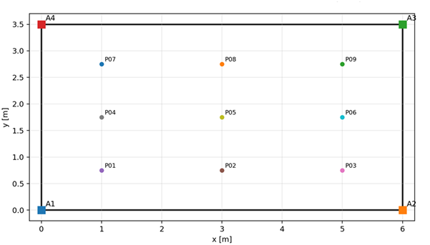

Figura 12.1. Esquema conceptual del living y del sistema de coordenadas utilizado como apoyo de la descripción experimental.

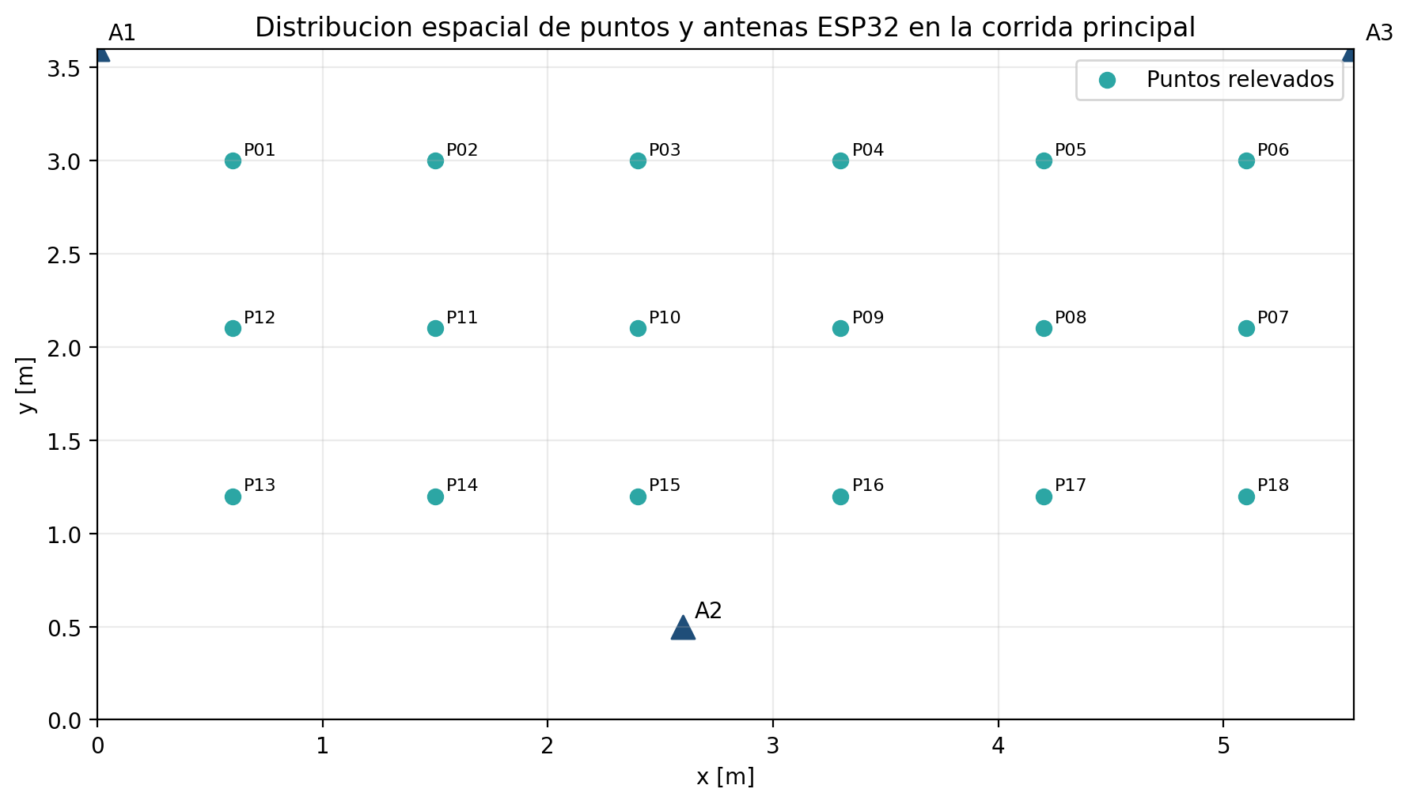

Figura 12.2. Distribución espacial real de puntos relevados y antenas ESP32 en la corrida principal con tres receptores.
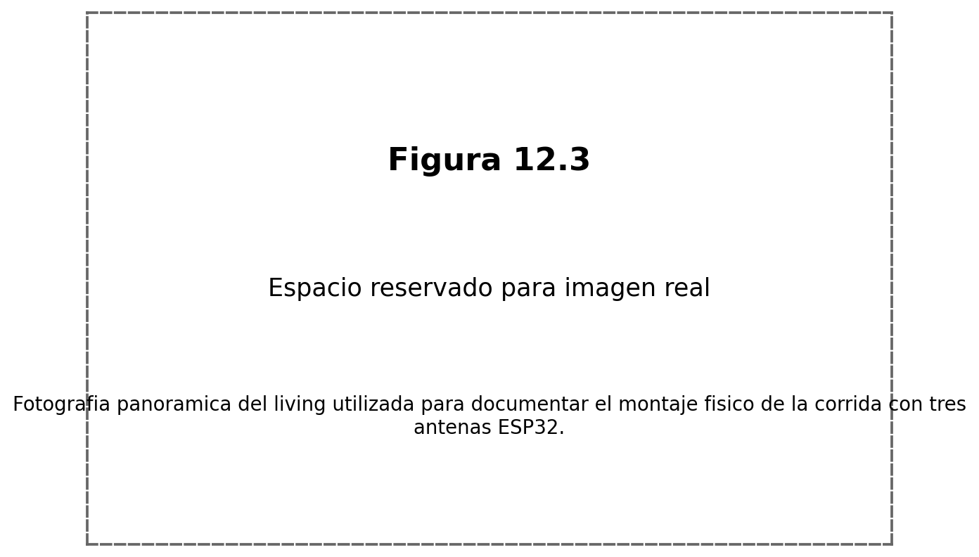
Figura 12.3. Fotografía panorámica del living utilizada para documentar el montaje físico de la corrida con tres antenas ESP32.
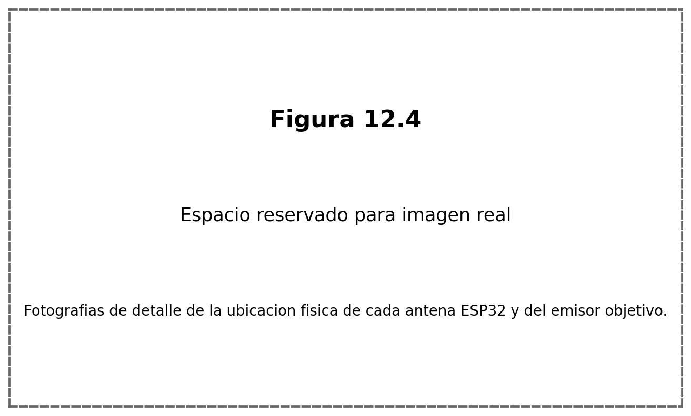
Figura 12.4. Fotografías de detalle de la ubicación física de cada antena ESP32 y del emisor objetivo.

Capítulo 13 - Plataforma de software
La plataforma de software se organiza como una cadena de componentes especializados que cooperan entre sí. En un extremo se ubica el firmware cargado en cada ESP32; en el centro se encuentran el servidor FastAPI y la interfaz de operación gráfica construida con Streamlit; y en el plano analítico se despliega el pipeline implementado con Python, pandas, NumPy, Scikit-learn, Matplotlib y Joblib. Esta división no es arbitraria, ya que responde a una necesidad concreta de mantener separados el subsistema de captura, el subsistema de coordinación y el subsistema de análisis.
Dado que el marco teórico no describe en detalle estas herramientas, la Parte II incorpora una explicación breve de su rol y justificar por qué fueron seleccionadas y que problema técnico resuelven dentro del proyecto. Esta aclaración es especialmente importante porque varios resultados experimentales dependen tanto de decisiones de software como de cuestiones puramente radioeléctricas.
La elección de un stack abierto y ampliamente documentado facilita la reproducibilidad del trabajo. Un tercero que disponga del repositorio, de las dependencias adecuadas y del hardware puede reconstruir los artefactos principales: levantar el servidor, operar la interfaz, regenerar el dataset, reentrenar los modelos y reconstruir el informe técnico. En el contexto de un proyecto con posterior capacidad de mejora, esta capacidad de reproducción constituye un criterio de calidad en sí mismo.

13.1 Python como lenguaje integrador
Python actúa como lenguaje de integración de la plataforma. Se utiliza para implementar el servidor, la interfaz de operación, el pipeline de procesamiento, la generación automática del informe y diversas tareas auxiliares de validación. La principal ventaja de esta elección reside en la abundancia de bibliotecas científicas y de desarrollo web disponibles, así como en la rapidez de iteración que ofrece para un prototipo experimental en evolución.
Desde una perspectiva de ingeniería de software, Python permite codificar estructuras de datos, transformaciones tabulares y flujos de trabajo de entrenamiento sin incurrir en un costo alto de desarrollo. Esto resulta conveniente en proyectos donde la lógica cambia a medida que se avanza en la experimentación. La flexibilidad del lenguaje facilita adaptar formatos de captura, agregar campos nuevos y regenerar artefactos sin rehacer por completó la plataforma.
La decisión de concentrar la lógica de alto nivel en un mismo lenguaje también reduce la fragmentación cognitiva del proyecto. El equipo no necesita mantener simultáneamente una pila web en un lenguaje, un pipeline de datos en otro y un sistema de generación documental en un tercero. Esta uniformidad simplifica mantenimiento, depuración y transferencia del conocimiento técnico.

13.2 FastAPI y Uvicorn
FastAPI es el framework web empleado para exponer los endpoints HTTP del servidor. En términos funcionales, provee la infraestructura necesaria para recibir lotes enviados por las antenas ESP32, devolver configuración vigente a cada nodo, iniciar y finalizar campañas, abrir y cerrar puntos de referencia y publicar el estado de la sesión. Su utilidad en este proyecto no radica en una complejidad conceptual elevada, sino en la posibilidad de declarar interfaces claras, estructuradas y fáciles de mantener.
Uvicorn, por su parte, es el servidor ASGI que ejecuta la aplicación FastAPI. Conviene distinguir ambos roles. FastAPI define la lógica de la aplicación y la forma en que se responden las solicitudes. Uvicorn es el componente que escucha conexiones entrantes, despacha las solicitudes y mantiene operativa la aplicación. Esta separación permite comprender el sistema como una combinación de framework y motor de ejecución, no como una caja monolítica.
En un escenario experimental como el presente, FastAPI aporta además una ventaja metodológica: obliga a formalizar el contrato entre firmware, interfaz y backend. Cada endpoint queda explicitado con sus campos de entrada y salida, lo cual reduce ambigüedades durante la captura. La interfaz de operación y las antenas ESP32 no intercambian mensajes informales, sino estructuras concretas que pueden validarse, registrarse y depurarse con mayor trazabilidad.

13.3 Streamlit como interfaz de operación
Streamlit es la herramienta empleada para construir la interfaz de operación utilizada durante las campañas. Su función en el proyecto es ofrecer una vista única donde se configuran sesiones, se cargan dimensiones del ambiente, se definen puntos de referencia, se monitorea el avance de las capturas, se construyen datasets, se entrenan modelos y se visualiza la inferencia en línea. En consecuencia, Streamlit no se limita a mostrar resultados; participa activamente en la orquestación experimental.
La razón técnica para utilizar Streamlit reside en su capacidad para desarrollar interfaces de escritorio basadas en navegador con una cantidad reducida de código adicional. Esto permite iterar rápidamente sobre la operación del sistema sin invertir esfuerzos desproporcionados en frontend tradicional. Dado que la prioridad del proyecto es la validez de las mediciones y no el desarrollo de una aplicación de venta, esta herramienta resulta adecuada para una plataforma interna de laboratorio y campo.
También es importante destacar que la interfaz no reemplaza al servidor ni ejecuta entrenamiento por sí sola. Streamlit actúa como capa de interacción y visualización. Cuando el operador presiona un botón para iniciar una campaña o construir un dataset, la acción se materializa a través de llamadas al backend y de funciones del pipeline. Esta distinción conceptual ayuda a evitar confusiones entre interfaz de operación y lógica central del sistema.

13.4 Bibliotecas de procesamiento y aprendizaje automático
Pandas y NumPy conforman la base del procesamiento tabular y numérico. Pandas se emplea para leer, ordenar y transformar archivos CSV; calcular estadísticos; agrupar mediciones por antena ESP32 y punto; y construir los dataframes que sirven como entrada al entrenamiento. NumPy proporciona operaciones vectorizadas y una representación numérica eficiente para las matrices usadas por los algoritmos de aprendizaje automático.
Scikit-learn provee los modelos supervisados evaluados en la corrida principal y las utilidades de entrenamiento y validación. En el proyecto se emplea para instanciar regresores, separar columnas objetivo y columnas de entrada, ejecutar validación cruzada por grupos y obtener métricas comparables entre modelos. La biblioteca no aporta conocimiento radioeléctrico por sí misma; su valor radica en ofrecer implementaciones estables y contrastadas de algoritmos de regresión adecuados para datasets pequeños y medianos.
Matplotlib se utiliza para generar gráficos técnicos, tanto dentro de la interfaz como en el proceso de generación del informe. Su rol es transformar resultados tabulares en figuras interpretables por el operador o por el lector del documento. Joblib, finalmente, se utiliza para persistir el modelo seleccionado en disco, de manera que el entrenamiento y la inferencia en línea puedan desacoplarse temporalmente. El modelo no necesita reentrenarse cada vez que la interfaz se abre; basta con cargar el artefacto.

13.5 Arduino IDE y rol del firmware
Arduino IDE se adopta como entorno práctico de compilación y carga de firmware para las placas ESP32. La herramienta simplifica tareas operativas fundamentales durante la fase experimental: seleccionar puerto serie, compilar sketches, cargar binarios y monitorear trazas de depuración. Su uso no implica renunciar a conceptos del ecosistema ESP-IDF; por el contrario, el firmware accede a funciones de bajo nivel del subsistema Wi-Fi del ESP32 desde un entorno de trabajo más accesible.
El firmware constituye la capa software embebida del sistema. Su responsabilidad es netamente distinta de la de Python. Mientras el software de la computadora gestiona campañas y entrenamiento, el firmware gobierna directamente la interfaz radio de cada placa, decide cuando capturar, cuando reconectarse a la red, cuando consultar configuración y cuando enviar lotes. Esta capa embebida es, por lo tanto, parte integral del sistema de medición, no un accesorio intercambiable.
La combinación de Arduino IDE con llamadas específicas al stack Wi-Fi del ESP32 permite un equilibrio útil entre rapidez de desarrollo y control técnico. En un proyecto aplicado, esta relación costo-beneficio resulta adecuada siempre que se documenten con claridad las limitaciones observadas, entre ellas los reinicios manuales ocasionales, la sensibilidad a la calidad de alimentación y la necesidad de tolerar fallas de reconexión a la red local.

Componente | Tipo | Función en el sistema | Justificación de uso
Python | Lenguaje | Integracion general de backend, interfaz, analitica y generación documental | Rapidez de desarrollo y ecosistema científico.
FastAPI | Framework web | Definicion de endpoints y lógica HTTP del servidor | Claridad del contrato entre firmware, interfaz y backend.
Uvicorn | Servidor ASGI | Ejecución de la aplicación FastAPI | Despliegue liviano y suficiente para el laboratorio.
Streamlit | Interfaz de operación | Control de campañas, entrenamiento e inferencia | Iteración rapida sobre una interfaz interna.
pandas / NumPy | Bibliotecas de datos | Transformacion tabular y operaciones numericas | Adecuadas para el pipeline de dataset.
scikit-learn | Aprendizaje automático | Entrenamiento y evaluacion de regresores | Implementaciones estables y comparables.
matplotlib | Visualización | Gráficos técnicos y mapa de calor | Control detallado sobre figuras y exportacion.
joblib | Persistencia | Guardado y carga de modelos | Serializacion simple de artefactos de entrenamiento.
Arduino IDE | Entorno de desarrollo | Compilación y carga de firmware ESP32 | Operación práctica durante pruebas de campo.

Tabla 13.1 - Componentes principales de software y justificación técnica.
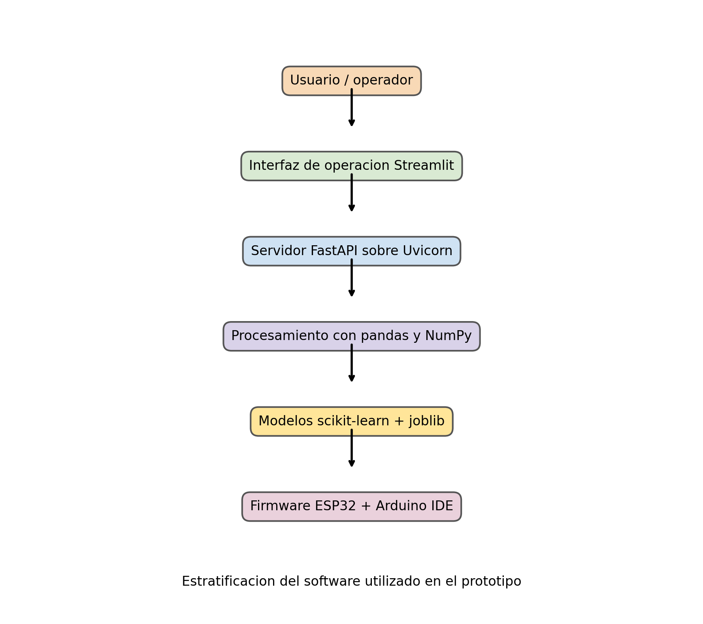
Figura 13.1. Estratificación de software del prototipo, desde el operador hasta el firmware de las placas ESP32.
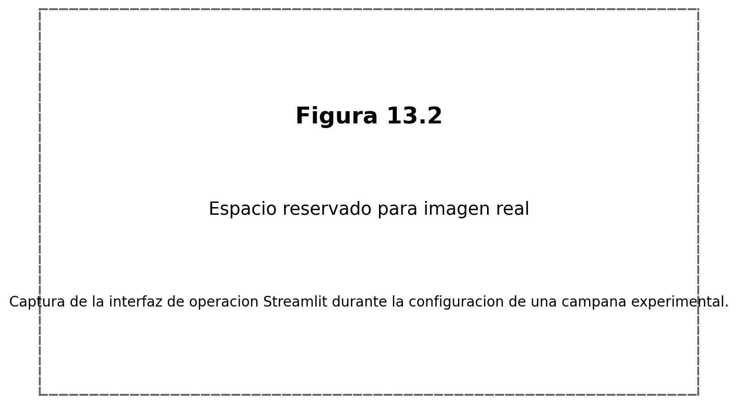
Figura 13.2. Captura de la interfaz de operación Streamlit durante la configuración de una campaña experimental.

13.6 Coherencia del stack y razones de no utilizar alternativas más complejas
Resulta pertinente justificar por qué no se adopto, en esta etapa, una arquitectura con base de datos relacional, front-end desacoplado, contenedorizacion completa o servicios distribuidos. La razón principal es metodológica: el proyecto se encuentra en una fase de validación aplicada donde la prioridad es comprender el fenómeno experimental y asegurar trazabilidad, no maximizar escalabilidad. Introducir capas de complejidad no imprescindibles hubiera elevado el costo de integracion sin aportar necesariamente mejor evidencia sobre la localización indoor.
Asimismo, la selección de herramientas como FastAPI y Streamlit favorece una cercanía estrecha entre quien opera el experimento y quien modifica la lógica del sistema. En proyectos de investigación, esta proximidad suele ser una ventaja, ya que las necesidades cambian a medida que aparecen resultados. Una plataforma excesivamente desacoplada desde el primer momento podría ser elegante desde la arquitectura de software, pero menos eficaz para iterar con rapidez sobre hipótesis experimentales.
En consecuencia, el stack actual debe leerse como una arquitectura deliberadamente suficiente. No es una simplificacion ingenua, sino una elección congruente con el estadio del proyecto, la escala del problema, el volumen de datos manejado y el perfil de experimentacion requerido para las etapas descritas en este informe.

14. Arquitectura integral del sistema
La arquitectura integral puede entenderse como un pipeline extremo a extremo que comienza en la emisión de tramas Wi-Fi y culmina en una estimación espacial realizada por un modelo supervisado. Entre ambos extremos intervienen procesos de captura distribuida, reconexión de nodos, persistencia de lotes, filtrado por dirección MAC, consolidacion de muestras, construcción de features y ejecución de inferencia. Cada etapa introduce sus propias restricciones y, por ende, debe describirse con detalle.
En este sistema, la información no fluye solamente en sentido ascendente desde las antenas ESP32 hacia el servidor. También existe un flujo de control descendente: el servidor expone a cada receptor la configuración activa de la sesión y de la campaña. Esto permite modificar MAC objetivo, identificadores de sesión y punto activo sin reprogramar el firmware cada vez. Tal mecanismo aporta flexibilidad operativa y reduce errores humanos durante las mediciones.
La arquitectura implementada se apoyo deliberadamente en archivos persistentes simples y legibles. En lugar de introducir una base de datos relacional o un bus de eventos, se adopto una estructura basada en JSON y CSV por campaña. Esta decisión responde al tamaño moderado del problema y a la conveniencia de inspeccionar datos con herramientas comunes. Aún cuando un sistema de mayor escala podría requerir otra estrategia, la adoptada resulta adecuada para el nivel de complejidad del prototipo actual.

14.1 Flujo de datos extremo a extremo
El flujo de datos comienza cuando el emisor objetivo transmite Probe Requests. Las antenas ESP32, configuradas en modo promiscuo durante la fase de captura, observan tramas de gestión IEEE 802.11, registran su RSSI y conservan información mínima de direccionamiento y canal. Estas observaciones se acumulan temporalmente en memoria local hasta conformar un lote de envio.
Una vez finalizado el intervalo de captura, cada antena ESP32 abandona el modo promiscuo, vuelve al modo estación y trata de reconectarse a la red local. Si logra obtener conectividad, consulta al servidor la configuración vigente y remite el lote capturado al endpoint de ingesta. El servidor persiste el lote completo como evidencia primaria y, de manera adicional, filtra las mediciones que corresponden a la MAC objetivo y al punto actualmente activo.
Posteriormente, esas muestras aceptadas se transforman en un dataset supervisado mediante agregación por punto. El entrenamiento opera sobre ese dataset y produce archivos de métricas y un modelo serializado. Durante la inferencia en línea, el sistema reutiliza paquetes recientes almacenados en RAW para componer un nuevo vector de entrada compatible con el formato usado en entrenamiento. El modelo devuelve entonces una estimación espacial actualizada.

14.2 Endpoints del servidor
El backend expone un conjunto acotado de endpoints cuya semántica se mantuvo estable durante las pruebas principales. Esta estabilidad fue esencial para desacoplar firmware y operación de interfaz. Mientras el firmware necesita rutas simples y predecibles para consultar configuración y enviar lotes, la interfaz requiere endpoints orientados a la orquestación de sesiones y puntos.
La definicion explícita de endpoints también constituye un mecanismo de documentacion interna. Permite razonar el sistema en términos de responsabilidades: algunos endpoints modifican estado, otros publican estado y otros reciben evidencia. Esta separación conceptual simplifica tanto la depuración como la generación del informe técnico.
Tabla 14.1 - Endpoints principales del servidor implementado.
Endpoint | Metodo | Función
/health | GET | Verificacion de disponibilidad del servicio.
/api/session/status | GET | Publicacion del estado actual de la sesión y de la campaña.
/api/session/start | POST | Creacion e inicializacion de una campaña experimental.
/api/session/finish | POST | Cierre administrativo de la campaña.
/api/points/start | POST | Apertura del punto de referencia activo.
/api/points/finish | POST | Cierre del punto actual y persistencia de su resumen.
/api/anchors/{anchor_id}/config | GET | Entrega de configuración vigente a cada antena ESP32.
/ingest | POST | Recepcion de lotes RAW provenientes de las antenas ESP32.

14.3 Estructura de carpetas y persistencia
Cada campaña experimental se almacena en una carpeta propia dentro de runs/<session_id>/<campaign_id>. En ella se conservan los archivos experiment.json, training_state.json, raw/*.jsonl, samples.csv, points.csv, dataset.csv y, si corresponde, la subcarpeta models/. Esta estructura persigue un objetivo doble: mantener desacopladas las campañas y facilitar la inspeccion manual de los artefactos.
experiment.json describe la configuración declarada de la campaña: dimensiones del ambiente, MAC objetivo, número de muestras por antena ESP32 y posiciones de los receptores. training_state.json registra el estado mutable de la sesión y el progreso de cada punto. Los archivos RAW en formato JSONL constituyen la evidencia primaria de captura. samples.csv contiene solo las observaciones aceptadas como pertenecientes al emisor objetivo. points.csv registra el cierre de cada punto. dataset.csv representa la version tabular supervisada apta para entrenamiento.
Esta persistencia por capas permite analizar fallas sin perder contexto. Si un modelo no se entreno, puede verificarse si el problema estuvo en la ausencia de dataset. Si el dataset no pudo construirse, puede inspeccionarse samples.csv. Si las muestras aceptadas no existen, puede auditarse RAW. Esta trazabilidad es especialmente valiosa en proyectos donde la captura depende de varios nodos físicos y de condiciones radioelectricas cambiantes.
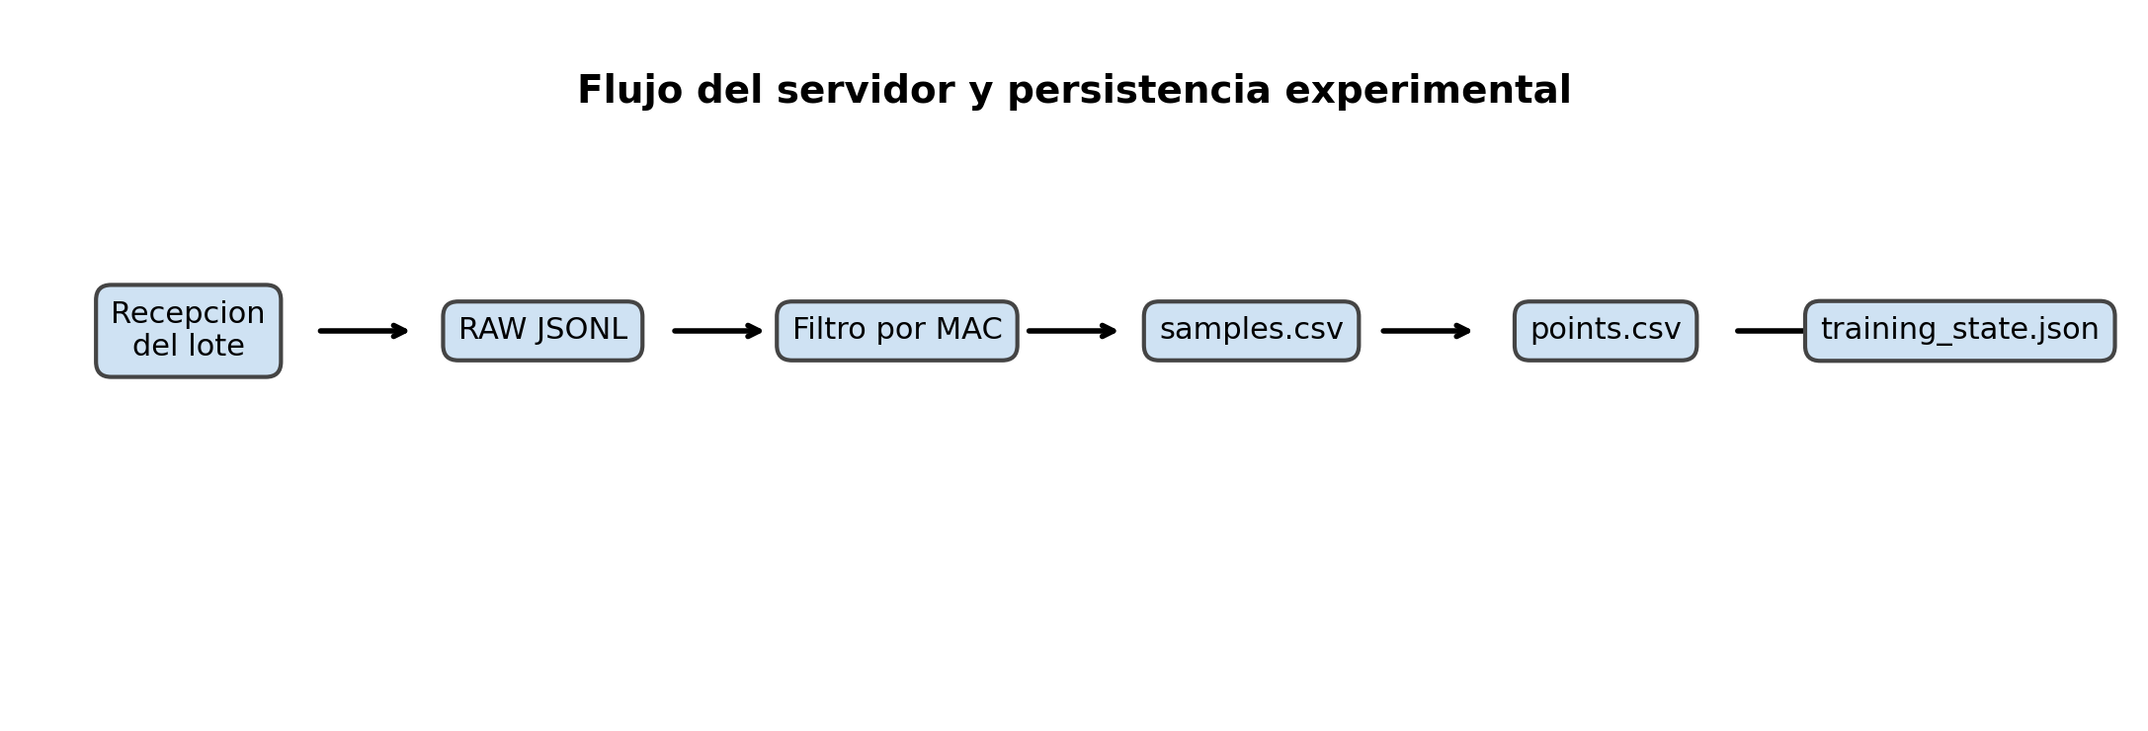
Figura 14.1. Flujo de recepcion, filtrado y persistencia en el servidor.
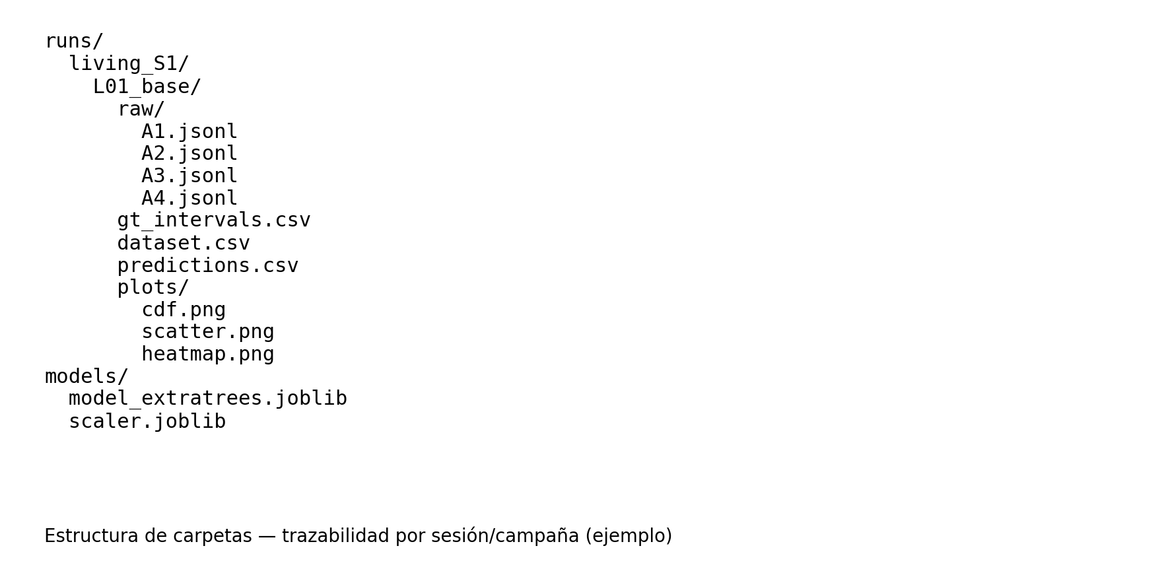
Figura 14.2. Esquema conceptual de la organizacion de carpetas y artefactos de una campaña experimental.

14.4 Estados de sesión, campaña y punto
La sesión agrupa varias campañas relacionadas y sirve como contenedor lógico de un programa experimental más amplio. La campaña es la unidad operativa concreta con una determinada configuración del ambiente, un conjunto de antenas ESP32 y un objetivo de captura específico. El punto es la unidad elemental de etiquetado dentro de una campaña. Esta jerarquia permite planificar experimentos con multiples escenarios sin perder orden semantico.
El estado del punto es particularmente importante porque define cuando las muestras empiezan a contarse como validas. Mientras no exista un punto activo, los paquetes pueden seguir llegando al servidor y almacenandose en RAW, pero no alimentan samples.csv. Este comportamiento fue fundamental durante las pruebas preliminares, ya que permitio distinguir entre éxito de captura radioeléctrica y éxito de etiquetado experimental.
El cierre explicito del punto, en lugar de un cierre puramente automático, se adopta como decisión metodológica. Obliga al operador a validar que el dispositivo se mantuvo en la posición prevista y que el conteo de muestras es suficiente. De este modo se evita que una muestra parcialmente capturada pase inadvertida al dataset definitivo.

14.5 Razonamiento ingenieril de la arquitectura
La arquitectura implementada no pretende ser la solución universal al problema de localización en interiores. Su valor reside en haber alcanzado un equilibrio razonable entre simplicidad, trazabilidad y capacidad de extension. Un diseño más sofisticado podría incorporar sincronizacion más estricta, streaming continuo o persistencia en base de datos; sin embargo, esas mejoras también incrementarian sustancialmente la complejidad del prototipo.
Desde la optica del proyecto, la elección actual es adecuada porque permite responder preguntas experimentales concretas: cuantas muestras se logran por punto, cuan estable es la reconexión de las antenas ESP32, que distribución espacial de puntos se midio realmente, que modelos entregan mejor error y como cambia el comportamiento esperado al pasar de tres a cuatro receptores. La arquitectura, por tanto, esta alineada con los objetivos de la investigación aplicada.

14.6 Secuencia operativa completa de una campaña
Una campaña completa puede describirse como una secuencia de once pasos: verificacion del servidor, apertura de la interfaz, declaracion de sesión y campaña, definicion del ambiente, carga de coordenadas de las antenas ESP32, verificacion de que cada nodo consulte configuración, inicio del punto, espera del cupo de muestras, cierre del punto, repeticion hasta completar la grilla y, finalmente, construcción de dataset y entrenamiento. Expresar el flujo de esta manera es útil porque convierte una experiencia operativa difusa en un protocolo repetible.
Esta secuencia también ayuda a interpretar errores. Si las antenas ESP32 no consultan configuración, el problema se ubica antes del punto siete. Si hay RAW pero no samples.csv, el problema aparece entre el filtrado por MAC y el punto activo. Si existe samples.csv pero no dataset.csv, la falla se desplaza al pipeline de consolidacion. Esta lectura por etapas permite depurar el sistema de forma estructurada, reduciendo la tentación de atribuir cualquier inconveniente al modelo de aprendizaje automático.

15. Firmware
El firmware es el componente que conecta de manera directa la teoría con el entorno físico. En el emisor objetivo define la frecuencia, el canal y la dirección MAC de las tramas emitidas. En las antenas ESP32 receptoras determina la estrategia de captura, el almacenamiento temporal y la reconexión al servidor. Debido a esta posición critica dentro del sistema, cualquier limitacion del firmware repercute de forma inmediata sobre la calidad del dataset.
A diferencia del software ejecutado en la computadora, el firmware se encuentra restringido por recursos más escasos y por un subsistema radio que no puede simultanear cualquier combinación de modos. Esta condicion explica varias decisiones de diseño, como la captura por lotes, el barrido de canal en una ventana finita y la alternancia entre modo promiscuo y modo estación. Tales decisiones no son idealmente puras desde el punto de vista teórico, pero son operativamente viables con la plataforma ESP32.

15.1 Firmware del emisor objetivo
El firmware del emisor objetivo transmite Probe Requests con periodicidad configurable y una dirección MAC controlada. El objetivo principal es asegurar que las antenas ESP32 receptoras observen un patron de tráfico suficientemente estable para construir la huella radioeléctrica del ambiente. Durante las pruebas se ajustaron frecuencia de emisión, potencia y estrategia multicanal para aproximar el comportamiento de un dispositivo móvil sin sacrificar repetibilidad.
La ventaja metodológica de esta estrategia es evidente: permite conocer con certeza cuál es la MAC del dispositivo de interés y evita depender del tráfico espontaneo de un telefono o de otro equipo heterogéneo. No obstante, esta simplificacion introduce una limitacion reconocida. El emisor objetivo no reproduce perfectamente la diversidad de chipsets y politicas de ahorro de energia presentes en terminales comerciales. Por ello, la primera etapa debe interpretarse como una caracterización controlada y no como una validación definitiva frente a cualquier dispositivo real.

15.2 Firmware de las antenas ESP32 receptoras
Cada antena ESP32 receptora ejecuta una lógica cíclica compuesta por captura, reconexión y envio. Durante la captura, la placa entra en modo promiscuo y realiza barrido de canales. En esta fase se registran tramas de gestión IEEE 802.11 y se extraen RSSI, canal y direcciones MAC relevantes. Las observaciones se almacenan temporalmente en un buffer local hasta completar la ventana de sniffing o alcanzar un umbral de almacenamiento.
Concluida la captura, la placa desactiva el modo promiscuo, vuelve al modo estación y trata de reconectarse a la red local. Una vez conectada, consulta al servidor la configuración vigente asociada a su identificador. Esto permite actualizar de forma remota parametros como la sesión, la campaña y la MAC objetivo, manteniendo el mismo firmware base y diferenciando nodos unicamente por su identificador de antena ESP32.
El lote se transmite mediante HTTP en formato JSON. El servidor responde con un código de estado que permite al nodo determinar si el envio fue exitoso. Si el envio falla o la reconexión no se concreta, el ciclo siguiente intenta recuperarse. Esta estrategia no garantiza ausencia total de pérdida de datos, pero si ofrece una operación suficientemente robusta para el tamaño del problema abordado.

15.3 Modo promiscuo, barrido de canal y restricciones
El modo promiscuo permite a la ESP32 observar tramas IEEE 802.11 no destinadas específicamente a ella. Esta capacidad es indispensable para capturar el tráfico del emisor objetivo sin asociarse como cliente al punto de acceso. Sin embargo, la observación efectiva depende del canal en el cuál se encuentre el receptor al momento de la transmisión. De ahí que el barrido de canal se haya adoptado como mecanismo para ampliar la probabilidad de captura.
El barrido introduce una tensión fundamental: cuanto más tiempo permanece la antena ESP32 en sniffing, mayor es la posibilidad de observar el emisor objetivo; pero también mayor es el tiempo durante el cuál el nodo no puede reconectarse al servidor. Si, por el contrario, la ventana de captura se reduce excesivamente, mejora la frecuencia de envio pero disminuye la densidad de muestras observadas. La configuración final surge de un compromiso entre estas dos necesidades.
En la práctica, las pruebas mostraron que la estabilidad no depende solo de la teoría del barrido. También influye el router de soporte, la calidad de la alimentación, la cercanía física de cada antena ESP32 al punto de acceso y la simultaneidad con la que varios nodos intentan reconectarse. Por ese motivo, el comportamiento del firmware debe analizarse siempre junto con el montaje experimental concreto.

15.4 Reconexión Wi-Fi, envio HTTP y reinicio automático
Una observación importante obtenida durante las pruebas fue la tendencia de algunas placas a quedar en estados de reconexión inestable luego de varios ciclos. Para mitigar este comportamiento, el firmware se ajusto de manera que, si la antena ESP32 agota tres intentos consecutivos de reconexión sin recuperar la red, se reinicia automaticamente. Esta medida no resuelve todas las causas de inestabilidad, pero disminuye la necesidad de intervención manual durante campañas prolongadas.
La reconexión utiliza una lógica de reintentos porque el enlace con la red local no siempre es inmediato. El barrido previo, la competencia entre nodos y variaciones de canal pueden demorar la asociación. Una vez restablecida la conectividad, el lote se remite mediante HTTP al servidor. Esta secuencia captura-reconexión-envio resume una restricción central del sistema: el mismo hardware radio debe alternar entre medir y reportar.
Desde el punto de vista documental, la incorporacion del reinicio automático es relevante porque muestra la evolución del prototipo a partir de problemas observados en campo. No se trata de una caracteristica teórica definida desde el inicio, sino de una mejora de robustez motivada por la evidencia experimental obtenida durante el uso real del sistema.
Tabla 15.1 - Responsabilidades del firmware por tipo de nodo.
Nodo | Responsabilidades principales | Riesgos operativos observados
Emisor objetivo | Transmitir Probe Requests con MAC fija y parametros de radio controlados | Patron de emisión no idéntico al de todos los dispositivos comerciales.
Antena ESP32 receptora | Capturar tramas, barrer canales, reconectarse, consultar configuración y enviar lotes | Bloqueos, fallas de reconexión, variabilidad de captura segun posición.
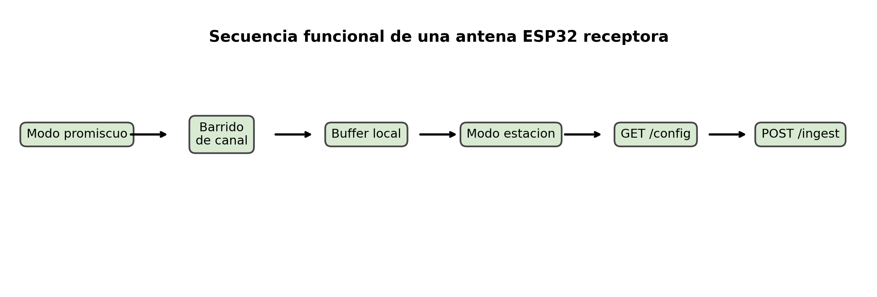
Figura 15.1. Secuencia funcional de una antena ESP32 receptora durante un ciclo de captura y envio.
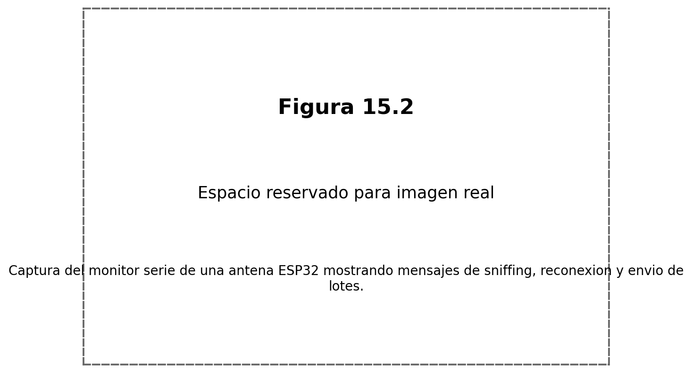
Figura 15.2. Captura del monitor serie de una antena ESP32 mostrando mensajes de sniffing, reconexión y envio de lotes.

16. Diseño del dataset
El dataset supervisado constituye el nexo formal entre la etapa de medición y la etapa de aprendizaje automático. Su unidad de observación no es el paquete individual, sino el punto de referencia. Para cada punto, el sistema consolida un número fijo de muestras por antena ESP32 y construye un vector de características que combina valores RSSI individuales y estadísticos resumen. Esta elección persigue un objetivo metodológico claro: mantener suficiente detalle de la variabilidad intra-punto sin perder una estructura tabular apta para regresión supervisada.
El criterio de fijar un número de muestras por antena ESP32 surge de la necesidad de controlar la dimensionalidad del problema. Si cada punto pudiera incluir una cantidad arbitraria de paquetes, el dataset resultante seria irregular y dificil de alimentar a modelos tabulares convencionales. Al adoptar un bloque fijo de N muestras por antena, el problema se transforma en un conjunto de filas comparables entre si, aún cuando el costo sea exigir una disciplina de captura durante la campaña.
En la corrida principal con tres antenas ESP32 se utilizaron diez muestras por antena y por punto, por lo que cada fila contiene, ademas de las columnas de identificación y coordenadas, treinta valores RSSI crudos y varios estadísticos adicionales. Esta combinación conserva información más rica que un simple promedio y permite que el modelo observe tanto el nivel medio de señal como cierta dispersion local.

16.1 Estructura del dataset.csv
El archivo dataset.csv comienza con columnas de identificación y de verdad de terreno: session_id, campaign_id, point_id, x_m, y_m, z_m y samples_per_anchor. A continuacion se agregan, para cada antena ESP32, N columnas RSSI indexadas secuencialmente, seguidas por un conjunto de estadísticos resumen: media, desvío estandar, mínimo, máximo, mediana, promedio de canal y conteo de muestras. El orden de las columnas no es decorativo. Debe mantenerse estable entre entrenamiento e inferencia para que el modelo reciba el vector correcto.
La corrida principal genero un dataset de dieciocho filas y cincuenta y ocho columnas. Las siete primeras corresponden a identificación y coordenadas. Las cincuenta y una restantes representan características derivadas de las tres antenas ESP32. Esta dimensionalidad es suficientemente reducida para trabajar con modelos tabulares convencionales y, al mismo tiempo, suficientemente rica para capturar diferencias espaciales entre puntos del ambiente.
Tabla 16.1 - Resumen dimensional del dataset de la corrida principal.
Concepto | Valor
Filas | 18
Columnas | 58
Puntos completos | 18
Muestras por antena ESP32 | 10
Columnas de identificación y coordenadas | 7
Columnas de características | 51
Tabla 16.2 - Columnas del dataset (1 a 14).
Indice | Nombre de columna | Tipo funcional
1 | session_id | Identificación
2 | campaign_id | Identificación
3 | point_id | Identificación
4 | x_m | Coordenada
5 | y_m | Coordenada
6 | z_m | Coordenada
7 | samples_per_anchor | Control
8 | A1_rssi_01 | Caracteristica de antena ESP32
9 | A1_rssi_02 | Caracteristica de antena ESP32
10 | A1_rssi_03 | Caracteristica de antena ESP32
11 | A1_rssi_04 | Caracteristica de antena ESP32
12 | A1_rssi_05 | Caracteristica de antena ESP32
13 | A1_rssi_06 | Caracteristica de antena ESP32
14 | A1_rssi_07 | Caracteristica de antena ESP32
Tabla 16.3 - Columnas del dataset (15 a 28).
Indice | Nombre de columna | Tipo funcional
15 | A1_rssi_08 | Caracteristica de antena ESP32
16 | A1_rssi_09 | Caracteristica de antena ESP32
17 | A1_rssi_10 | Caracteristica de antena ESP32
18 | A1_rssi_mean | Caracteristica de antena ESP32
19 | A1_rssi_std | Caracteristica de antena ESP32
20 | A1_rssi_min | Caracteristica de antena ESP32
21 | A1_rssi_max | Caracteristica de antena ESP32
22 | A1_rssi_median | Caracteristica de antena ESP32
23 | A1_channel_mean | Caracteristica de antena ESP32
24 | A1_sample_count | Caracteristica de antena ESP32
25 | A2_rssi_01 | Caracteristica de antena ESP32
26 | A2_rssi_02 | Caracteristica de antena ESP32
27 | A2_rssi_03 | Caracteristica de antena ESP32
28 | A2_rssi_04 | Caracteristica de antena ESP32
Tabla 16.4 - Columnas del dataset (29 a 42).
Indice | Nombre de columna | Tipo funcional
29 | A2_rssi_05 | Caracteristica de antena ESP32
30 | A2_rssi_06 | Caracteristica de antena ESP32
31 | A2_rssi_07 | Caracteristica de antena ESP32
32 | A2_rssi_08 | Caracteristica de antena ESP32
33 | A2_rssi_09 | Caracteristica de antena ESP32
34 | A2_rssi_10 | Caracteristica de antena ESP32
35 | A2_rssi_mean | Caracteristica de antena ESP32
36 | A2_rssi_std | Caracteristica de antena ESP32
37 | A2_rssi_min | Caracteristica de antena ESP32
38 | A2_rssi_max | Caracteristica de antena ESP32
39 | A2_rssi_median | Caracteristica de antena ESP32
40 | A2_channel_mean | Caracteristica de antena ESP32
41 | A2_sample_count | Caracteristica de antena ESP32
42 | A3_rssi_01 | Caracteristica de antena ESP32
Tabla 16.5 - Columnas del dataset (43 a 56).
Indice | Nombre de columna | Tipo funcional
43 | A3_rssi_02 | Caracteristica de antena ESP32
44 | A3_rssi_03 | Caracteristica de antena ESP32
45 | A3_rssi_04 | Caracteristica de antena ESP32
46 | A3_rssi_05 | Caracteristica de antena ESP32
47 | A3_rssi_06 | Caracteristica de antena ESP32
48 | A3_rssi_07 | Caracteristica de antena ESP32
49 | A3_rssi_08 | Caracteristica de antena ESP32
50 | A3_rssi_09 | Caracteristica de antena ESP32
51 | A3_rssi_10 | Caracteristica de antena ESP32
52 | A3_rssi_mean | Caracteristica de antena ESP32
53 | A3_rssi_std | Caracteristica de antena ESP32
54 | A3_rssi_min | Caracteristica de antena ESP32
55 | A3_rssi_max | Caracteristica de antena ESP32
56 | A3_rssi_median | Caracteristica de antena ESP32
Tabla 16.6 - Columnas del dataset (57 a 58).
Indice | Nombre de columna | Tipo funcional
57 | A3_channel_mean | Caracteristica de antena ESP32
58 | A3_sample_count | Caracteristica de antena ESP32

16.2 Construcción de características
La construcción de características se realiza a partir de samples.csv, donde ya se encuentran unicamente las observaciones pertenecientes a la MAC objetivo y al punto activo. Para cada antena ESP32 se ordenan las muestras y se toman las N previstas por configuración. Luego se generan estadísticos básicos sobre ese subconjunto: media, desvío, mínimo, máximo y mediana. Esta estrategia busca conservar tanto la secuencia disponible como una descripción agregada de la distribución local de RSSI.
Una consecuencia metodológica importante es que entrenamiento e inferencia deben compartir exactamente la misma representacion. Si en entrenamiento se utilizaron diez RSSI crudos por antena y en inferencia se intentara usar solo promedios, el modelo recibiria un vector de forma incompatible. Por ello, cualquier cambio futuro en el esquema de features exige reconstruir el dataset y reentrenar los modelos.
La estructura elegida no agota las alternativas posibles. Podrían evaluarse representaciones basadas en mediana e intervalo intercuartil, ventanas temporales o estadísticos más robustos. No obstante, para la primera etapa se privilegio una representacion simple, verificable y alineada con el modo en que se realizo la captura.

16.3 Implicancias metodológicas
La elección de un número fijo de muestras por antena ESP32 tiene implicancias directas sobre el tiempo de captura por punto. Una configuración más exigente reduce la variabilidad estadistica de la estimación local, pero incrementa la duracion total de la campaña. Las dos corridas reales con tres antenas ESP32 muestran precisamente este compromiso: la corrida piloto con veinte muestras por antena completó menos puntos y requirió tiempos mucho más altos; la corrida principal con diez muestras por antena logro una grilla mucho más extensa.
También debe considerarse que una representacion rica en columnas aumenta el riesgo de sobreajuste cuando el número de puntos es reducido. En el caso presente, el dataset principal posee dieciocho puntos y cincuenta y ocho columnas. Esta relación entre filas y variables obliga a utilizar validación cuidadosa y a interpretar las métricas con prudencia. El objetivo de la primera etapa no es demostrar una solución definitiva, sino caracterizar un comportamiento experimental y producir una base reproducible para la segunda etapa con cuatro antenas ESP32.
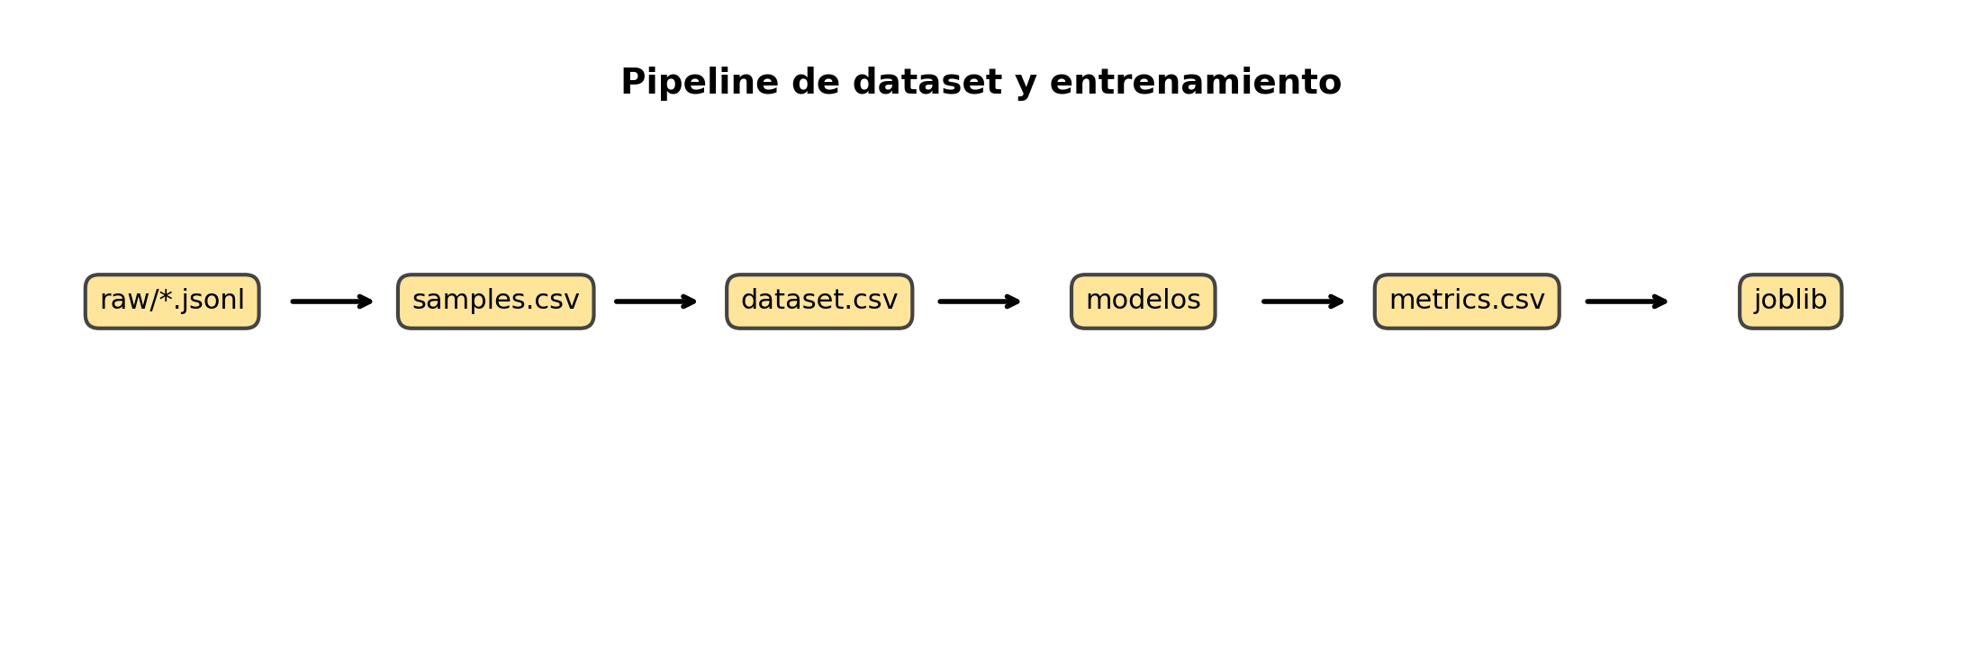
Figura 16.1. Pipeline de construcción del dataset y entrenamiento a partir de los archivos persistidos por campaña.

16.4 Semántica de los bloques de características
Cada bloque de características por antena ESP32 combina dos tipos de información. Por un lado, conserva diez RSSI individuales, lo que permite retener cierta variabilidad local de la medición. Por otro, agrega estadísticos resumen que sintetizan tendencia central, dispersion y extremos. Esta dualidad es metodologicamente relevante porque evita depender de una única representacion del fenómeno radioeléctrico.
En términos prácticos, columnas como media, mediana y máximo informan sobre el nivel caracteristico de señal y sobre eventos de mejor recepcion. El desvío estandar y el rango mínimo-máximo sugieren cuan estable fue la captura en el punto. El conteo de muestras confirma que el bloque fue completado segun lo previsto. Aunque estos estadísticos son simples, su interpretación conjunta ofrece una descripción bastante rica para un modelo tabular de baja complejidad.
Esta lectura semántica de las features es importante para la siguiente etapa del proyecto. Si la prueba con cuatro antenas ESP32 mostrara mejoras sustanciales, será posible indagar no solo si mejoro el error final, sino que tipos de variables se volvieron más informativas: las asociadas al nivel medio de señal, las vinculadas a dispersion o las que reflejan diferencias sistematicas entre receptores.

17. Entrenamiento e inferencia
El entrenamiento supervisado se apoya en el dataset consolidado por punto y persigue la estimación de coordenadas bidimensionales a partir de las características RSSI construidas para cada antena ESP32. La salida del modelo es, por lo tanto, un par ordenado (x, y). No se estima de manera separada la altura z, ya que la primera etapa del proyecto se concentra en posicionamiento sobre el plano del ambiente.
El proceso implementado evalua varios modelos de regresión tabular. Esta estrategia es conveniente porque no existe, a priori, un algoritmo universalmente superior para datasets pequeños, ruidosos y con posible no linealidad. El proyecto adopta entonces un criterio comparativo: se entrenan distintos modelos, se calculan métricas comunes y se selecciona el que ofrece mejor equilibrio entre error medio y percentiles altos del error euclidiano.

17.1 Modelos evaluados y criterio de selección
En la corrida principal se evaluaron, entre otros, Random Forest, Extra Trees, K-Nearest Neighbors, Gradient Boosting Regressor y Support Vector Regression con kernel radial. Cada uno de estos modelos representa una hipótesis diferente respecto de la relación entre las variables RSSI y la posición espacial. Algunos se apoyan en ensambles de arboles, otros en proximidad entre puntos o en superficies no lineales de regresión.
El criterio de selección no se limita al error medio absoluto. También se observan el percentil 50, el percentil 90, el percentil 95 y la raíz del error cuadrático medio. Esta multiplicidad de métricas es importante porque un modelo puede tener buen error medio y, sin embargo, producir fallas grandes en una fracción reducida pero relevante de los casos. Para una aplicación de localización, la cola alta del error resulta especialmente significativa.
La validación se implementa con GroupKFold por punto, de modo que la partición de entrenamiento y evaluacion respete la unidad experimental del punto de referencia. Esta decisión evita que muestras derivadas del mismo punto aparezcan simultaneamente en entrenamiento y prueba, lo cuál generaria una estimación artificialmente optimista del rendimiento.

17.2 Inferencia en línea
La inferencia en línea reutiliza el modelo ya entrenado para estimar en tiempo real la posición probable del emisor objetivo y, opcionalmente, de otros dispositivos detectados por las antenas ESP32. Para ello se toman paquetes recientes almacenados en RAW, se agrupan por dirección MAC y se intenta reconstruir un vector de características compatible con el formato del dataset de entrenamiento. La posición estimada no surge, por tanto, de un unico RSSI instantaneo, sino de un bloque reciente de observaciones por antena.
La interfaz permite definir una ventana de deteccion, una memoria temporal por antena, un mínimo de paquetes por dispositivo, un mínimo de antenas observadoras y umbrales adicionales de calidad. Estos filtros son necesarios porque el tráfico del ambiente puede incluir dispositivos ajenos al recinto o equipos observados con muy pocas muestras. El objetivo de la inferencia en línea es ofrecer una estimación útil, no convertir cualquier paquete aislado en un punto espacial aparentemente significativo.
La posibilidad de proyectar dispositivos externos sobre el plano del ambiente constituye una limitacion conocida del enfoque. El modelo siempre entrega una coordenada dentro del dominio aprendido, aún cuando el dispositivo real se encuentre fuera del recinto o se trate de un emisor no contemplado en la etapa de entrenamiento. Por esta razón, la interpretación de la inferencia en línea debe combinar criterio experimental y filtros operativos.

17.3 Mapa de calor y estabilización temporal
El mapa de calor representa la densidad temporal de predicciones acumuladas en la interfaz de operación. No debe interpretarse como un campo físico medido directamente, sino como una visualización de la persistencia espacial de las estimaciones. Si un dispositivo aparece repetidamente en una zona, el mapa de calor intensifica ese sector. Si se reinicia el historial, la visualización vuelve a reflejar solo la información reciente.
Esta estrategia tiene utilidad operativa porque suaviza la lectura visual cuando las predicciones individuales fluctuan entre actualizaciones sucesivas. No obstante, también puede inducir interpretaciones erróneas si se acumulan dispositivos espurios o si se confunden estimaciones antiguas con presencia actual. Por ello, la interfaz incluye controles para limitar la ventana temporal, resetear el historial y ajustar la exigencia de muestras por antena ESP32.
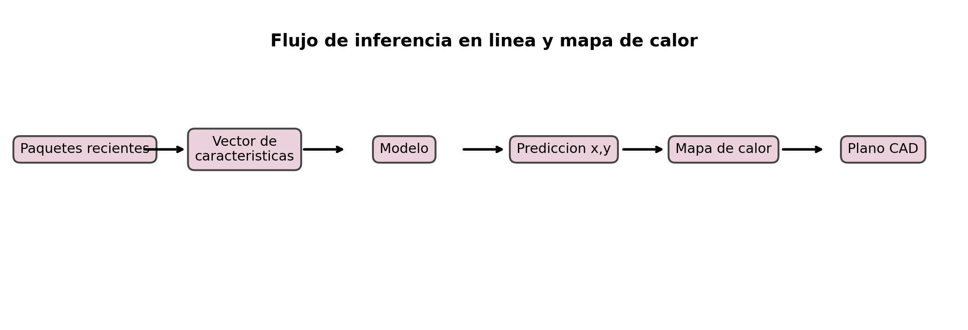
Figura 17.1. Flujo de inferencia en línea, desde los paquetes recientes hasta la proyeccion sobre el mapa de calor y el plano CAD.
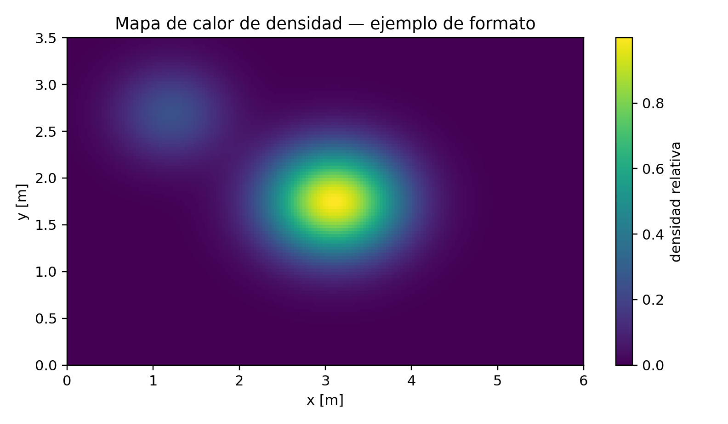
Figura 17.2. Ejemplo conceptual de mapa de calor para la representacion espacial de predicciones acumuladas.

17.4 Lectura técnica de las métricas de entrenamiento
En problemas de localización indoor, ninguna métrica aislada resume por completó el comportamiento del sistema. El MAE ofrece una idea del error típico, pero no informa adecuadamente sobre colas altas de error. El P50 aproxima la experiencia mediana del sistema. Los percentiles 90 y 95 permiten dimensionar escenarios desfavorables. El RMSE penaliza más los errores grandes y ayuda a identificar modelos con fallas ocasionales severas.
Por esta razón, el informe evita declarar un ganador absoluto en términos simplistas. El mejor modelo no es necesariamente el que reduce un indicador y empeora drasticamente los demas, sino aquel que mantiene un equilibrio aceptable entre error central, cola alta y estabilidad. Esta forma de leer las métricas es especialmente importante cuando se proyecta la evolución del sistema hacia la prueba con cuatro antenas ESP32 y multiples campañas.

18. Interfaz de operación
La interfaz de operación implementada en Streamlit cumple una función central durante las campañas. No se limita a presentar resultados finales, sino que articula el flujo de trabajo completó del operador: configuración inicial de la campaña, control del estado de las antenas ESP32, carga manual de puntos, cierre de puntos, construcción de dataset, entrenamiento y supervisión de la inferencia en línea. Su existencia reduce la necesidad de interactuar manualmente con archivos o endpoints durante el trabajo de campo.
La disposición de la interfaz responde a la secuencia real del experimento. Primero se declara la campaña y la geometría del ambiente. Luego se observa el estado de cada antena ESP32. A continuacion se opera punto por punto. Una vez completada la captura, se construye el dataset y se entrena el modelo. Finalmente se utiliza la seccion de inferencia para validar el comportamiento del sistema en tiempo real. Esta organizacion coincide con la lógica de operación efectivamente empleada durante las corridas realizadas.

18.1 Configuración de la campaña
La primera seccion de la interfaz permite declarar session_id, campaign_id, MAC objetivo, cantidad de antenas, cantidad de campañas planificadas, dimensiones del ambiente y altura por defecto de las antenas ESP32. Esta información se transmite al servidor y queda persistida en experiment.json. La operación explícita de esta pantalla aporta dos beneficios: obliga a documentar el contexto experimental y reduce el riesgo de inconsistencias entre corridas.
También se cargan o editan manualmente las coordenadas de las antenas ESP32. Este punto es critico porque la geometría forma parte del problema de aprendizaje. Si la ubicación declarada no coincide con la ubicación real, el dataset queda contaminado desde su origen. Por esta razón, el informe insiste en considerar la interfaz como parte activa de la calidad metrológica del sistema.

18.2 Captura punto por punto
La captura punto por punto se opera desde una sección específica donde el usuario ingresa point_id, coordenadas x, y, z y habilita el inicio del punto. A partir de ese momento, el servidor contabiliza muestras validas de la MAC objetivo recibidas desde cada antena ESP32. La interfaz informa el progreso y permite cerrar el punto una vez alcanzado el número requerido de observaciones.
Este flujo tiene una consecuencia metodológica importante: el etiquetado espacial no se realiza automaticamente a posteriori, sino durante la campaña. El operador conoce en cada instante cuál es el punto activo y puede decidir si la captura es satisfactoria o si debe prolongarse. Esta supervisión humana agrega trabajo operativo, pero mejora la trazabilidad y disminuye la probabilidad de mezclar posiciones distintas dentro de una misma fila del dataset.

18.3 Construcción de dataset, entrenamiento e inferencia
Una vez finalizada la campaña, la misma interfaz expone botones para construir el dataset de campaña, entrenar el modelo de campaña, construir el dataset maestro de la sesión y entrenar el modelo maestro. Esta integracion reduce la fragmentacion del flujo de trabajo y evita que el operador deba cambiar constantemente entre terminales, scripts y exploradores de archivos.
La seccion de inferencia en línea muestra, a su vez, indicadores sintéticos como cantidad de dispositivos detectados y coordenadas estimadas del emisor objetivo. Debajo se despliega una tabla de predicciones por dirección MAC y un plano con el mapa de calor correspondiente. Adicionalmente se ofrece una vista sobre plano CAD, pensada para cargar una imagen 2D exportada del ambiente real y superponer sobre ella las predicciones.

18.4 Recomendaciones de uso operativo
La experiencia de campo sugiere operar la interfaz con una disciplina clara: verificar siempre el estado de las antenas ESP32 antes de abrir un punto, confirmar la MAC objetivo, revisar que el contador de muestras avance de manera pareja y no cerrar el punto hasta que el servidor muestre el cupo esperado. Estas acciones, aunque simples, reducen significativamente la probabilidad de contaminar el dataset con mediciones incompletas o mal etiquetadas.
También se recomienda registrar en paralelo observaciones de campo no estructuradas, tales como demoras inusuales, reinicios de placas, cambios del ambiente o dificultades de conexión. Si bien estos eventos no siempre quedan reflejados en los archivos CSV, pueden ser decisivos para interpretar después una desviación del modelo o un incremento puntual del tiempo de captura en determinados puntos.
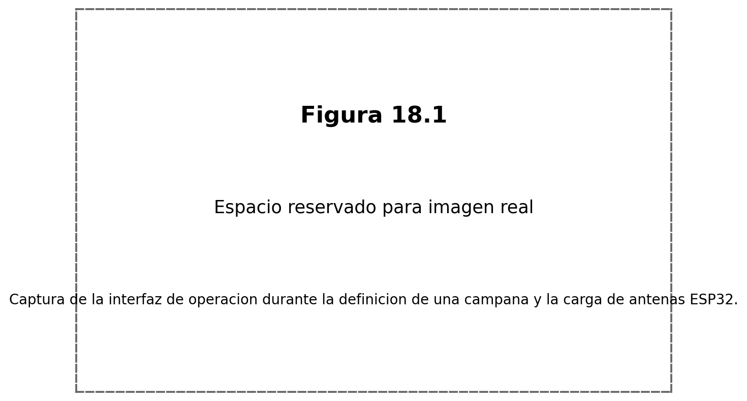
Figura 18.1. Captura de la interfaz de operación durante la definicion de una campaña y la carga de antenas ESP32.
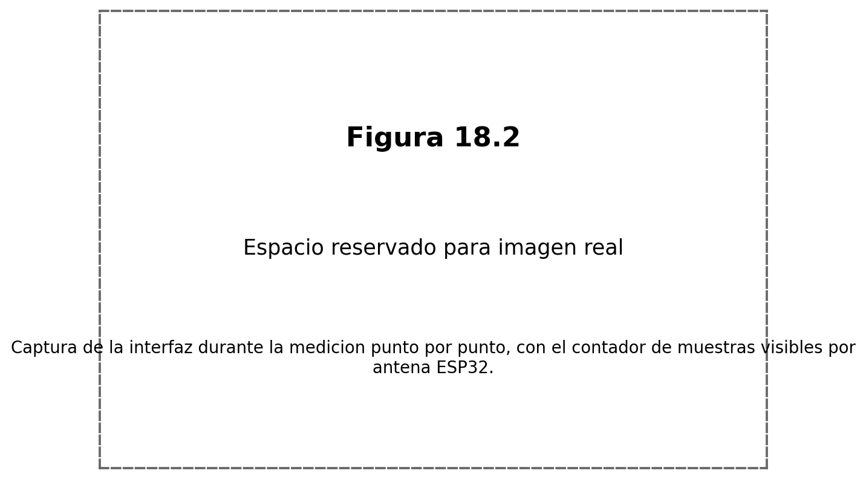
Figura 18.2. Captura de la interfaz durante la medición punto por punto, con el contador de muestras visibles por antena ESP32.
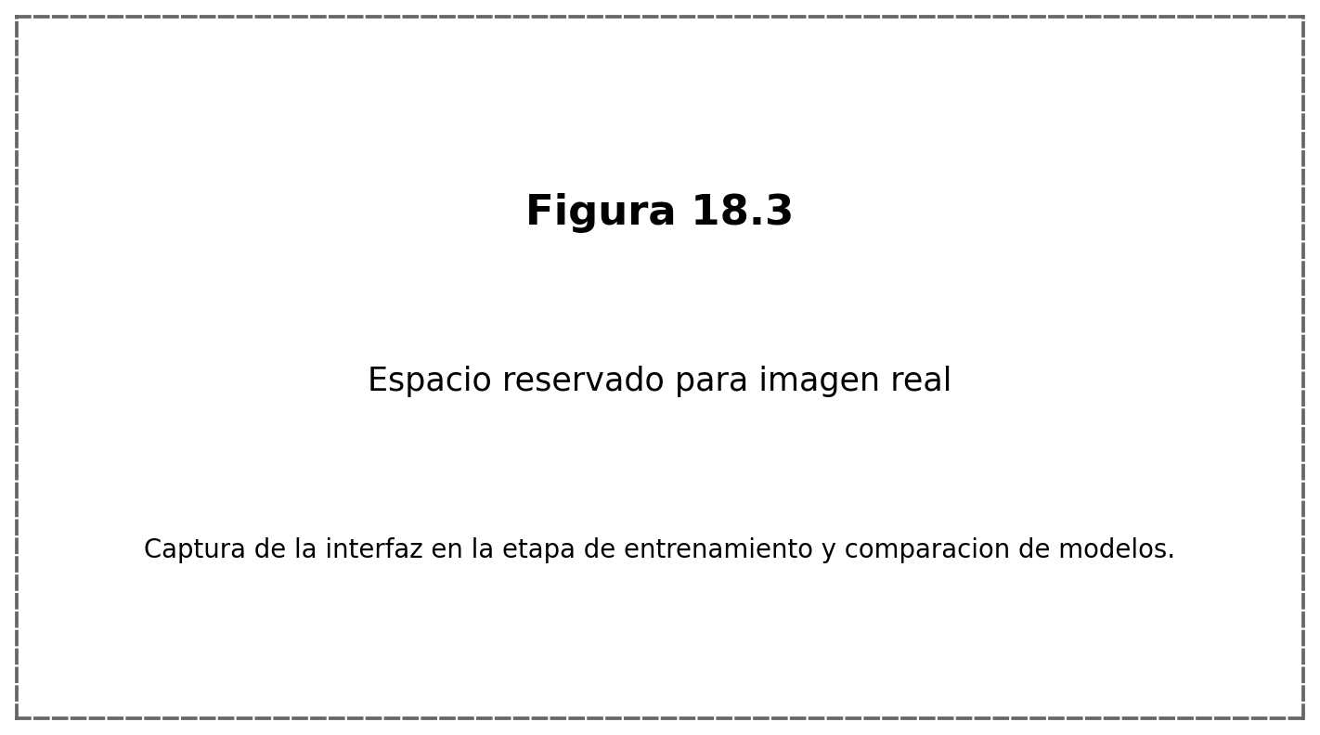
Figura 18.3. Captura de la interfaz en la etapa de entrenamiento y comparación de modelos.
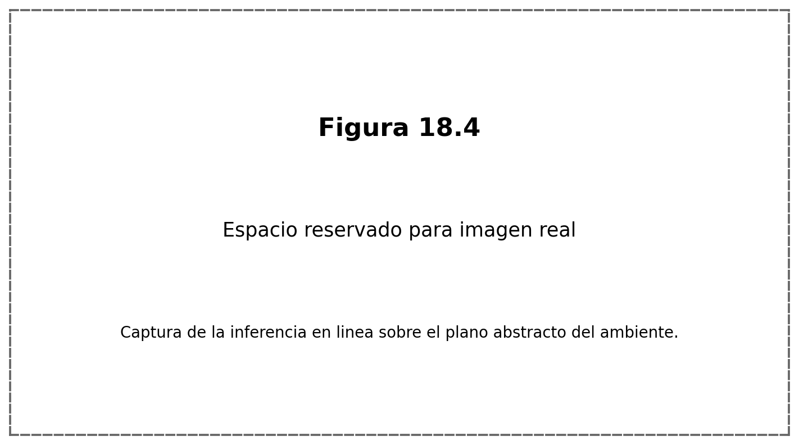
Figura 18.4. Captura de la inferencia en línea sobre el plano abstracto del ambiente.
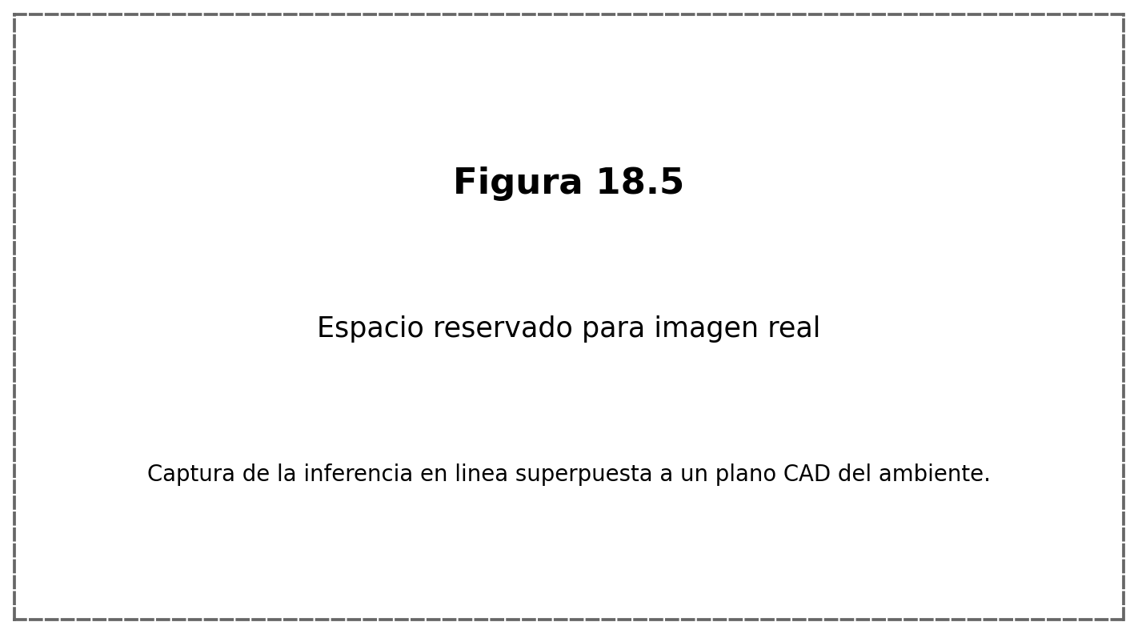
Figura 18.5. Captura de la inferencia en línea superpuesta a un plano CAD del ambiente.

19. Robustez, trazabilidad y consideraciones operativas
Las pruebas realizadas evidenciaron que la robustez del sistema depende no solo del algoritmo de entrenamiento, sino de la estabilidad integral del conjunto hardware-software. La tendencia de algunas antenas ESP32 a requerir reinicio manual tras varios ciclos, la sensibilidad a la reconexión Wi-Fi y la variabilidad del volumen capturado por nodo demostraron que la plataforma experimental debe analizarse como un sistema distribuido sujeto a fallas parciales.
Frente a esta realidad, se incorporaron mecanismos de trazabilidad y recuperación. El almacenamiento RAW en JSONL permite inspeccionar que observo cada antena ESP32, incluso si la muestra luego no fue aceptada para entrenamiento. training_state.json conserva el estado operativo, points.csv registra el cierre de los puntos y el reinicio automático del firmware reduce el tiempo de inactividad ante fallas repetidas de reconexión. Estas medidas no eliminan toda incertidumbre, pero convierten al sistema en una plataforma auditable.
Desde el punto de vista de control de calidad, la posibilidad de comparar el número esperado de muestras con el número efectivamente aceptado, revisar tiempos de captura por punto y verificar la existencia de dataset y métricas representa una ventaja considerable. El proyecto no queda reducido a una visualización puntual en pantalla, sino que deja una huella documental completa de cada campaña.
La experiencia adquirida durante las corridas con tres antenas ESP32 sugiere que la segunda etapa con cuatro receptores debe ejecutarse con protocolos de chequeo previos más rigurosos, incluyendo verificaciones de conectividad, de alimentación y de sincronizacion operativa entre nodos. Lejos de ser un detalle administrativo, esta recomendacion constituye una consecuencia directa de la evidencia obtenida en campo.

Tabla 19.1 - Problemas operativos observados y acciones de mitigacion.
Problema observado | Manifestacion | Mitigacion incorporada | Estado
Reconexiones fallidas | Antenas ESP32 que dejan de enviar lotes luego de varios ciclos | Reintentos y reinicio automático después de tres fallas | Implementado
Capturas desbalanceadas entre nodos | Una antena ESP32 completa el cupo antes que otras | Ajuste del firmware y revision de ubicación física | Parcial
Ruido de dispositivos externos | Predicciones de dispositivos fuera del ambiente | Filtros de RSSI, ventana temporal y mínimo por antena | Implementado
Tiempo alto de captura | Puntos con demora excesiva al exigir muchas muestras | Reduccion de muestras por antena de 20 a 10 en la corrida principal | Implementado
Asimetria geométrica | Mayor error cualitativo en uno de los ejes | Planificación de segunda etapa con cuatro antenas ESP32 | Pendiente

19.1 Lecciones aprendidas de robustez
La primera lección aprendida es que la estabilidad de las antenas ESP32 no puede asumirse como una condición dada. Debe instrumentarse, observarse y, cuando sea necesario, corregirse por firmware o por mejoras de alimentación.
La segunda es que los tiempos de captura son una variable de diseño tan importante como el error del modelo. Un sistema potencialmente preciso pero impracticable en tiempo de medición no resulta metodológicamente conveniente.
La tercera leccion es que la persistencia detallada de datos no es un lujo, sino una necesidad. Sin RAW, sin samples.csv y sin points.csv seria muy dificil reconstruir que ocurrio realmente en cada campaña. El valor de la trazabilidad se hizo evidente precisamente cuando aparecieron fallas o comportamientos inesperados, ya que la información persistida permitio distinguir problemas de captura, de filtrado o de entrenamiento.
Con lo expuesto se cierra la Parte II. En ella se establecen las bases de hardware, software, arquitectura y metodologia de operación que permiten interpretar correctamente los resultados experimentales de la Parte III. Sin esta descripción detallada, las métricas del modelo carecerian del contexto necesario para ser evaluadas en términos ingenieriles.

PARTE III - RESULTADOS, ANÁLISIS, MEJORAS Y CONCLUSIONES
La Parte III se concentra en la evidencia empírica obtenida a partir de las corridas reales realizadas hasta el momento y en la planificación detallada de la siguiente etapa experimental. Se incluyen tanto la corrida piloto parcial como la corrida principal completada con tres antenas ESP32, debido a que ambas aportan información distinta y complementaria. La primera pone de manifiesto limitaciones operativas y costos temporales de un esquema más exigente en cantidad de muestras. La segunda ofrece ya un dataset completó, métricas comparables entre modelos y observaciones de inferencia en línea.
Debe destacarse que, al momento de generación de este documento, no existen aún corridas reales completadas con cuatro antenas ESP32 en el repositorio. Por ese motivo, la segunda etapa experimental se documenta como diseño metodológico, con tablas, espacios y criterios de registro preparados para completarse una vez ejecutadas las nuevas campañas. Esta decisión evita inventar resultados y mantiene el carácter trazable del informe.

20. Programa experimental general
El programa experimental se estructura en dos etapas principales. La primera etapa corresponde a la validación con tres antenas ESP32. Dentro de ella se distinguen una corrida piloto parcial, de naturaleza exploratoria, y una corrida principal suficientemente extensa como para permitir entrenamiento y evaluacion de modelos. La segunda etapa, planificada pero aún no ejecutada al momento de esta version del informe, incorpora cuatro antenas ESP32 y tres campañas diferenciadas para estudiar de manera más rigurosa la influencia de la geometría y de modificaciones del ambiente.
La decisión de organizar las pruebas en etapas responde a un criterio metodológico prudente. Antes de invertir esfuerzo en una configuración de cuatro receptores y multiples campañas, era necesario verificar que el flujo extremo a extremo funcionara: captura, etiquetado, consolidacion, entrenamiento e inferencia. Las corridas con tres antenas ESP32 cumplieron justamente esa función y permitieron identificar tanto fortalezas como puntos críticos del sistema.
Desde el punto de vista de la interpretación de resultados, la primera etapa no debe juzgarse solo por las métricas numericas alcanzadas. También interesa la información que brinda sobre tiempos de captura, volumen de datos RAW, estabilidad de las antenas ESP32 y sensibilidad a la geometría de despliegue. Esta información operativa será crucial para optimizar la prueba con cuatro receptores.
Tabla 20.1 - Estructura general del programa experimental.
Etapa | Identificador | Configuración | Estado | Objetivo principal
Prueba 1A | demo_s1 / train_01 | 3 antenas ESP32, 20 muestras por antena y punto | Realizada | Validar flujo end to end y detectar limites operativos iniciales.
Prueba 1B | demo_s2 / train_02 | 3 antenas ESP32, 10 muestras por antena y punto | Realizada | Completar grilla extensa y entrenar modelos comparables.
Prueba 2 | P2_C01_base_4A | 4 antenas ESP32, campaña base | Planificada | Cuantificar el impacto de la geometría con cuatro esquinas.
Prueba 2 | P2_C02_layout_4A | 4 antenas ESP32, ambiente modificado | Planificada | Evaluar sensibilidad a cambios de mobiliario.
Prueba 2 | P2_C03_robustez_4A | 4 antenas ESP32, repeticion controlada | Planificada | Analizar repetibilidad y estabilidad temporal.
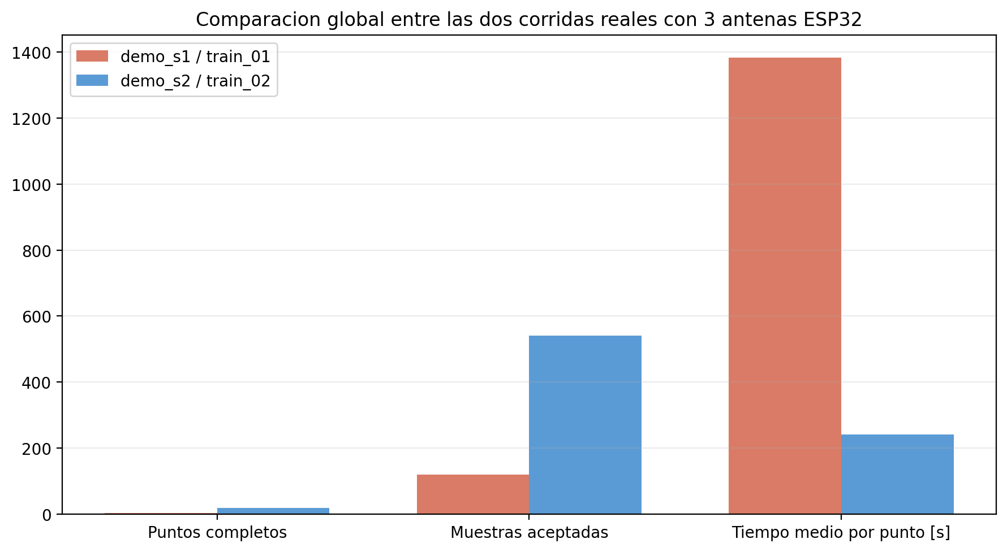
Figura 20.1. Comparación global entre la corrida piloto parcial y la corrida principal con tres antenas ESP32.

21. Resultados de la Prueba 1A: demo_s1 / train_01
La corrida demo_s1 / train_01 corresponde a la primera validación end to end efectivamente operativa del sistema con tres antenas ESP32. Su importancia no radica en la cantidad de puntos completados, sino en haber demostrado que el firmware, el servidor, la interfaz de operación y la lógica de conteo por MAC objetivo podian funcionar de manera integrada. Esta corrida debe entenderse como una instancia piloto, orientada a desriesgar el sistema completó antes de una campaña más extensa.
En esta prueba se exigieron veinte muestras por antena ESP32 y por punto. Tal configuración representaba una apuesta por maximizar información local, pero implicaba también un costo temporal elevado. El resultado empirico confirmo esta intuición: solo se completaron dos puntos y el tiempo de captura por punto fue muy superior al observado luego en la corrida principal con diez muestras por antena.
Aún sin llegar a generar un dataset final ni métricas de modelos, la corrida piloto produjo evidencia valiosa. Se verifico la persistencia RAW, se confirmo el conteo correcto de muestras por antena ESP32, se observaron demoras significativas asociadas a la exigencia de captura y se documentaron las primeras dificultades de estabilidad de algunas placas. Por lo tanto, su ausencia de modelo entrenado debe leerse como resultado experimental, no como una mera omisión de proceso.
Tabla 21.1 - Configuración real de la corrida piloto parcial con tres antenas ESP32.
Parametro | Valor
Sesión | demo_s1
Campaña | train_01
MAC objetivo | 02:11:22:33:44:55
Largo del ambiente [m] | 5.58
Ancho del ambiente [m] | 3.60
Alto del ambiente [m] | 2.50
Antenas ESP32 | 3
Muestras por antena y punto | 20
Puntos completos | 2
Muestras aceptadas | 120
Tabla 21.2 - Coordenadas de las antenas ESP32 utilizadas en la corrida piloto.
Antena ESP32 | x [m] | y [m] | z [m]
A1 | 0.00 | 3.60 | 2.00
A2 | 2.60 | 0.50 | 2.00
A3 | 5.58 | 3.60 | 2.00
Tabla 21.3 - Puntos medidos en la corrida piloto (bloque 1).
Punto | x [m] | y [m] | z [m] | Captura [s] | Cierre [s] | Estado
P01 | 0.60 | 3.00 | 0.50 | 2099.5 | 32.1 | complete
P02 | 0.60 | 0.50 | 1.00 | 667.3 | 15.9 | complete
Tabla 21.4 - Muestras aceptadas por antena ESP32 en la corrida piloto.
Antena ESP32 | Muestras aceptadas
A1 | 40
A2 | 40
A3 | 40
Tabla 21.5 - Volumen de evidencia RAW en la corrida piloto.
Antena ESP32 | Tamaño [bytes] | Tamaño [MiB]
A1 | 293820 | 0.28
A2 | 4528410 | 4.32
A3 | 1294931 | 1.23

21.1 Observaciones puntuales de la corrida piloto
El punto P01 se ubico en (0.60, 3.00, 0.50) m y requirió 2099.5 s para completar la captura. El tiempo adicional entre la captura completa y el cierre administrativo fue de 32.1 s. Considerando que la corrida piloto exigia 20 muestras por antena ESP32, este punto confirma que la metodologia era funcional pero costosa en tiempo. Su registro resulta importante porque aporta una medición real de la penalizacion temporal asociada a una configuración de captura más intensiva.
El punto P02 se ubico en (0.60, 0.50, 1.00) m y requirió 667.3 s para completar la captura. El tiempo adicional entre la captura completa y el cierre administrativo fue de 15.9 s. Considerando que la corrida piloto exigia 20 muestras por antena ESP32, este punto confirma que la metodologia era funcional pero costosa en tiempo. Su registro resulta importante porque aporta una medición real de la penalizacion temporal asociada a una configuración de captura más intensiva.
La corrida piloto completó 2 puntos y aceptó 120 muestras, lo que indica que, para los puntos efectivamente cerrados, se alcanzó el cupo previsto de 20 muestras por antena ESP32. Este dato es importante porque demuestra que el flujo de captura y filtrado por MAC funcionó correctamente a nivel funcional.
Sin embargo, el tiempo medio de captura fue de 1383.4 s por punto, con un mínimo de 667.3 s y un máximo de 2099.5 s. Estas cifras son demasiado elevadas para una grilla extensa de veinte puntos, ya que hubieran implicado una campaña de varias horas aún sin contar pausas, reposicionamientos o incidencias operativas.
El punto más costoso fue P01 con 2099.5 s de captura, mientras que el punto más rapido fue P02 con 667.3 s. Esta dispersion temporal ya anticipaba que el sistema necesitaba ajustes tanto en la cantidad de muestras requerida como en la robustez del firmware.
La ausencia de dataset.csv y de metrics.csv en esta corrida debe registrarse expresamente. No se trata de archivos perdidos ni de un descuido posterior, sino de una consecuencia metodológica del carácter piloto de la prueba. La campaña se interrumpio una vez comprobado el funcionamiento general del sistema y detectado que el costo temporal de veinte muestras por antena era poco compatible con una grilla amplia dentro del living.
En síntesis, la Prueba 1A cumplio una función de validación funcional y de exploracion de limites. Aporto evidencia de captura real, puso en evidencia la carga temporal de una configuración muy exigente y justifico el rediseño operativo que dio origen a la corrida principal con diez muestras por antena ESP32.

22. Resultados de la Prueba 1B: demo_s2 / train_02
La corrida demo_s2 / train_02 constituye la primera campaña extensa y completa del sistema con tres antenas ESP32. A diferencia de la corrida piloto, esta version logro cubrir una grilla mucho más amplia del living y produjo un dataset supervisado apto para entrenamiento y comparación de modelos. En ese sentido, representa la primera base cuantitativa sólida del proyecto.
La principal decisión metodológica que diferencia a esta corrida de la piloto es la reduccion de veinte a diez muestras por antena y por punto. Esta modificación no fue arbitraria. Se adopto a partir de la evidencia reunida en la Prueba 1A y tuvo como objetivo disminuir el tiempo de captura sin perder la estructura de features necesaria para el entrenamiento. El resultado empirico muestra que la medida fue efectiva: se lograron dieciocho puntos completos y se generaron archivos de entrenamiento y métricas comparables.
La Prueba 1B debe interpretarse como una corrida principal de caracterización, no como una validación definitiva del sistema. Aporta resultados cuantitativos relevantes, revela limitaciones de geometría y estabilidad, y habilita una primera discusión seria sobre el potencial y los limites de la arquitectura con tres antenas ESP32.
Tabla 22.1 - Configuración real de la corrida principal con tres antenas ESP32.
Parametro | Valor
Sesión | demo_s2
Campaña | train_02
MAC objetivo | 02:11:22:33:44:55
Largo del ambiente [m] | 5.58
Ancho del ambiente [m] | 3.60
Alto del ambiente [m] | 2.50
Antenas ESP32 | 3
Muestras por antena y punto | 10
Puntos completos | 18
Muestras aceptadas | 540
Dataset | 18 filas x 58 columnas
Tabla 22.2 - Coordenadas de las antenas ESP32 utilizadas en la corrida principal.
Antena ESP32 | x [m] | y [m] | z [m]
A1 | 0.00 | 3.60 | 2.00
A2 | 2.60 | 0.50 | 2.00
A3 | 5.58 | 3.60 | 2.00
Tabla 22.3 - Puntos medidos en la corrida principal (bloque 1).
Punto | x [m] | y [m] | z [m] | Captura [s] | Cierre [s] | Estado
P01 | 0.60 | 3.00 | 0.50 | 439.8 | 5.9 | complete
P02 | 1.50 | 3.00 | 0.50 | 134.5 | 66.3 | complete
P03 | 2.40 | 3.00 | 0.50 | 165.6 | 17.9 | complete
P04 | 3.30 | 3.00 | 0.50 | 518.4 | 11.0 | complete
P05 | 4.20 | 3.00 | 0.50 | 76.3 | 16.0 | complete
P06 | 5.10 | 3.00 | 0.50 | 213.8 | 24.0 | complete
P07 | 5.10 | 2.10 | 0.50 | 78.0 | 13.6 | complete
P08 | 4.20 | 2.10 | 0.50 | 131.5 | 42.3 | complete
P09 | 3.30 | 2.10 | 0.50 | 36.8 | 14.5 | complete
Tabla 22.3 - Puntos medidos en la corrida principal (bloque 2).
Punto | x [m] | y [m] | z [m] | Captura [s] | Cierre [s] | Estado
P10 | 2.40 | 2.10 | 1.00 | 362.6 | 20.4 | complete
P11 | 1.50 | 2.10 | 0.50 | 290.9 | 9.0 | complete
P12 | 0.60 | 2.10 | 1.00 | 164.4 | 12.0 | complete
P13 | 0.60 | 1.20 | 1.00 | 666.6 | 5.4 | complete
P14 | 1.50 | 1.20 | 0.50 | 175.6 | 87.8 | complete
P15 | 2.40 | 1.20 | 1.00 | 21.8 | 23.6 | complete
P16 | 3.30 | 1.20 | 0.50 | 379.0 | 7.5 | complete
P17 | 4.20 | 1.20 | 0.50 | 141.3 | 8.4 | complete
P18 | 5.10 | 1.20 | 0.50 | 332.8 | 4.9 | complete
Tabla 22.5 - Resumen temporal de la corrida principal.
Indicador | Valor
Tiempo medio de captura por punto [s] | 240.5
Mediana de captura por punto [s] | 170.6
Tiempo mínimo de captura [s] | 21.8
Tiempo máximo de captura [s] | 666.6
Tiempo medio entre captura completa y cierre [s] | 21.7
Punto más rapido | P15 (21.8 s)
Punto más lento | P13 (666.6 s)
Tabla 22.6 - Muestras aceptadas por antena ESP32 en la corrida principal.
Antena ESP32 | Muestras aceptadas
A1 | 180
A2 | 180
A3 | 180
Tabla 22.7 - Volumen de evidencia RAW por antena ESP32 en la corrida principal.
Antena ESP32 | Tamaño [bytes] | Tamaño [MiB]
A1 | 2654135 | 2.53
A2 | 4813244 | 4.59
A3 | 7690976 | 7.33
Tabla 22.8 - Rendimiento de modelos entrenados con el dataset de la corrida principal.
Modelo | MAE [m] | P50 [m] | P90 [m] | P95 [m] | RMSE [m] | Evaluacion
extratrees_500 | 1.2626 | 1.0986 | 2.1086 | 2.3749 | 1.5046 | groupkfold_5
rf_300 | 1.3495 | 1.2309 | 2.0606 | 2.2776 | 1.5377 | groupkfold_5
gbrt | 1.3830 | 1.2753 | 2.3358 | 2.7576 | 1.6196 | groupkfold_5
knn_k3 | 1.4977 | 1.4608 | 2.4247 | 2.5409 | 1.6374 | groupkfold_5
svr_rbf | 1.5874 | 1.5120 | 2.8476 | 2.9798 | 1.7975 | groupkfold_5
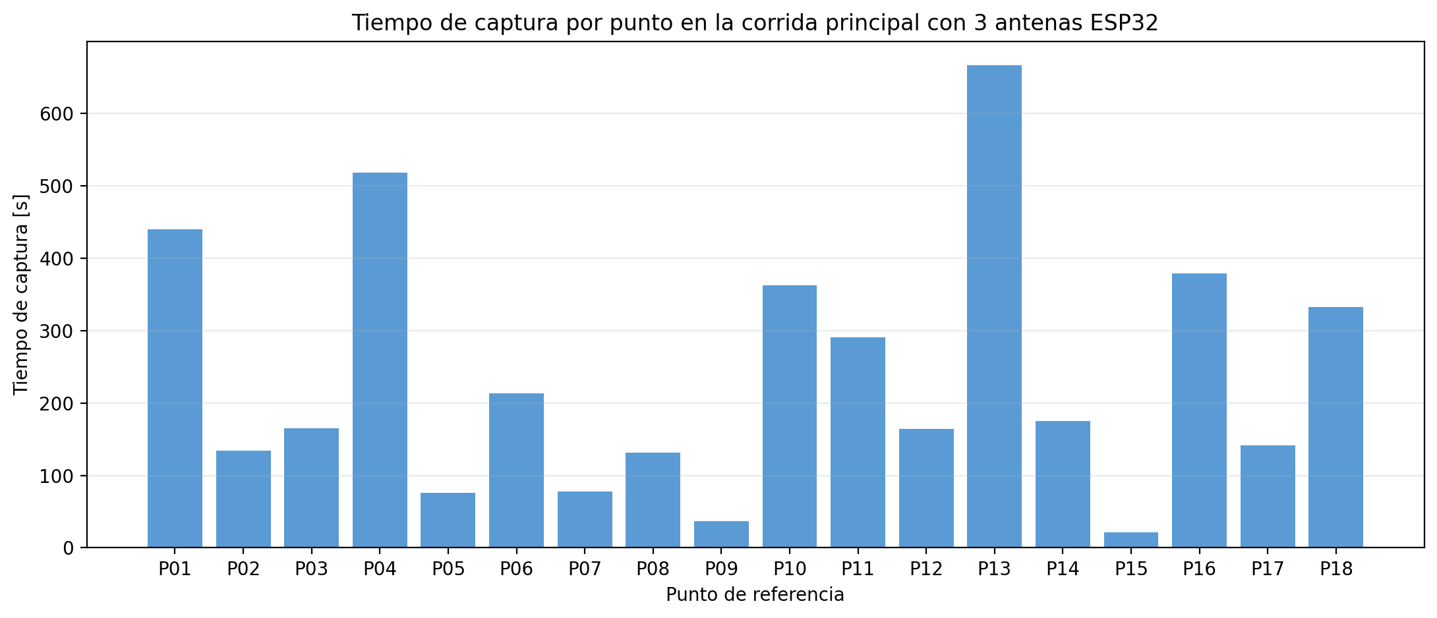
Figura 22.1. Tiempo de captura por punto en la corrida principal con tres antenas ESP32.
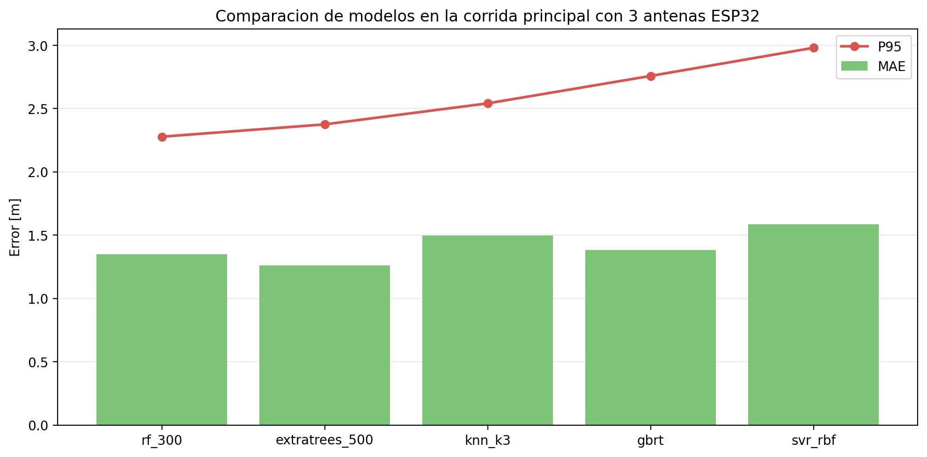
Figura 22.2. Comparación de modelos entrenados con el dataset de la corrida principal.
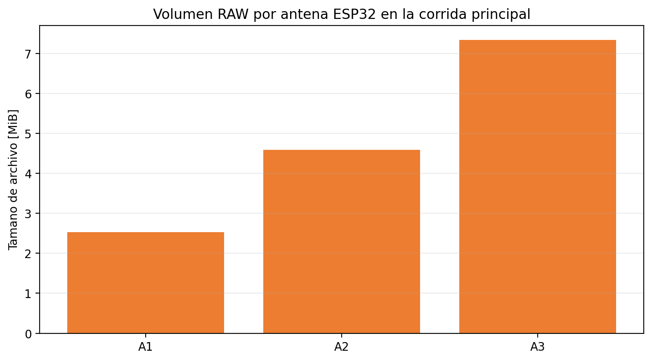
Figura 22.3. Volumen RAW por antena ESP32 en la corrida principal.
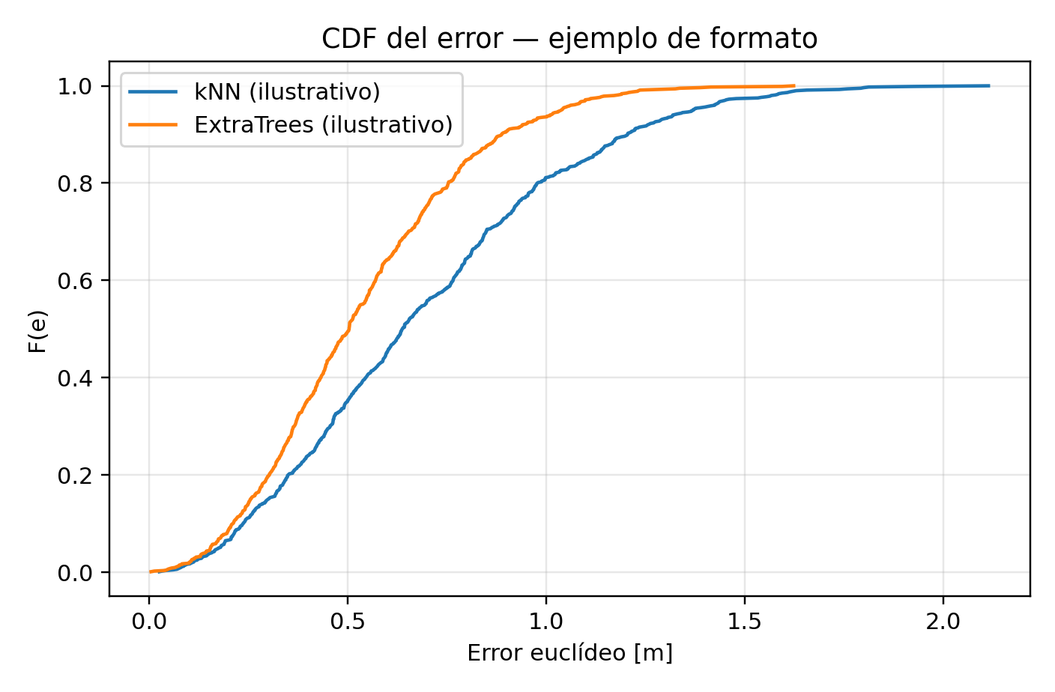
Figura 22.4. Figura conceptual de referencia para discutir distribuciones acumuladas de error.
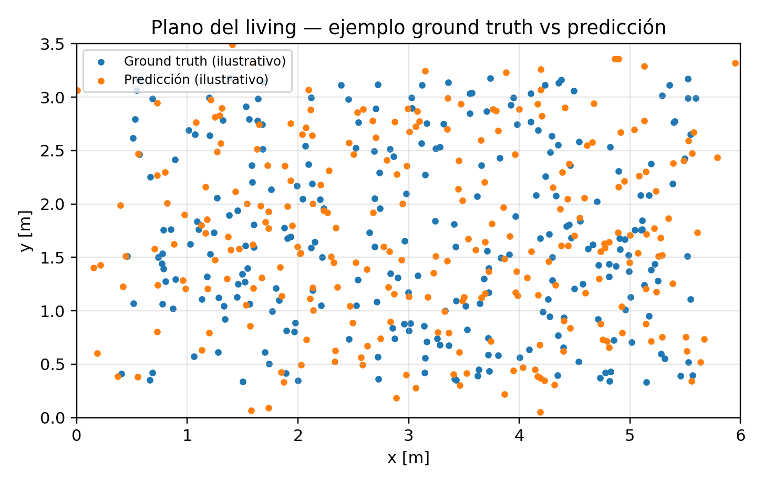
Figura 22.5. Figura conceptual de referencia para discutir dispersion espacial de predicciones.
La corrida principal completó 18 puntos, lo que representa una cobertura sustancialmente mayor que la corrida piloto. Se aceptaron 540 muestras, por lo que el cupo previsto de 10 muestras por antena ESP32 y por punto se cumplió para toda la grilla efectivamente relevada. Este dato confirma la consistencia interna de la campaña y la correcta operación del pipeline de etiquetado.
El tiempo medio de captura fue de 240.5 s por punto, con una mediana de 170.6 s. Aunque estas cifras siguen siendo elevadas para una operación plenamente automatizada, representan una reduccion muy marcada respecto de la corrida piloto. La mejora se explica principalmente por la menor exigencia de muestras por antena ESP32, pero también por los ajustes introducidos en el flujo operativo y en el firmware.
El punto más lento fue P13 con 666.6 s, mientras que el más rapido fue P15 con 21.8 s. La amplitud entre ambos extremos indica que la captura no depende unicamente del número de muestras requerido. También influyen la posición relativa del emisor, la geometría respecto de las antenas ESP32, la congestion radioeléctrica y el comportamiento de reconexión de los nodos.
En cuanto al dataset, la campaña produjo 18 filas y 58 columnas. Esta dimension confirma que la estructura elegida pudo generarse correctamente y que el pipeline completó de consolidacion funciono tal como fue disenado. En otras palabras, la Prueba 1B no solo produjo archivos de captura, sino un conjunto de entrenamiento utilizable y reproducible.
El mejor modelo por error medio absoluto fue extratrees_500 con un MAE de 1.2626 m. El mejor modelo por percentil 95 también fue rf_300 con un P95 de 2.2776 m. Este resultado sugiere que, en la configuración actual, los ensambles de arboles ofrecen una relación favorable entre capacidad de ajuste y robustez frente a un dataset pequeño.
Aún así, las métricas deben interpretarse con cautela. Un MAE del orden de 1,26 m a 1,35 m puede considerarse prometedor para una primera campaña con tres antenas ESP32 de bajo costo, pero todavía deja margen significativo de mejora para aplicaciones que requieran mayor precisión. La evidencia cualitativa observada durante la inferencia en línea, particularmente cierta desviación en uno de los ejes del plano, refuerza esta lectura prudente.
Otro dato relevante es el volumen RAW por antena ESP32. Los archivos muestran que la cantidad de información capturada y persistida no fue uniforme entre nodos. Esta asimetria es coherente con la experiencia operativa recogida en campo: algunas placas tendieron a comportarse de forma más estable o a observar mayor volumen de tráfico. La interpretación de este hallazgo es doble. Por un lado, demuestra que la plataforma produce trazas suficientes para auditoria. Por otro, confirma que la homogeneidad entre receptores no puede darse por garantizada.

22.1 Lectura detallada por punto de referencia
Para el punto P01, ubicado en (0.60, 3.00, 0.50) m, el tiempo de captura fue de 439.8 s y el tiempo de cierre posterior fue de 5.9 s. Este registro puntual permite observar que la productividad de la campaña no fue uniforme sobre todo el plano. La variacion entre puntos sugiere que la dificultad de completar el cupo de 10 muestras por antena ESP32 depende tanto de la geometría relativa respecto de las antenas como del comportamiento temporal de los nodos durante la reconexión y el envio de lotes.
Para el punto P02, ubicado en (1.50, 3.00, 0.50) m, el tiempo de captura fue de 134.5 s y el tiempo de cierre posterior fue de 66.3 s. Este registro puntual permite observar que la productividad de la campaña no fue uniforme sobre todo el plano. La variacion entre puntos sugiere que la dificultad de completar el cupo de 10 muestras por antena ESP32 depende tanto de la geometría relativa respecto de las antenas como del comportamiento temporal de los nodos durante la reconexión y el envio de lotes.
Para el punto P03, ubicado en (2.40, 3.00, 0.50) m, el tiempo de captura fue de 165.6 s y el tiempo de cierre posterior fue de 17.9 s. Este registro puntual permite observar que la productividad de la campaña no fue uniforme sobre todo el plano. La variacion entre puntos sugiere que la dificultad de completar el cupo de 10 muestras por antena ESP32 depende tanto de la geometría relativa respecto de las antenas como del comportamiento temporal de los nodos durante la reconexión y el envio de lotes.
Para el punto P04, ubicado en (3.30, 3.00, 0.50) m, el tiempo de captura fue de 518.4 s y el tiempo de cierre posterior fue de 11.0 s. Este registro puntual permite observar que la productividad de la campaña no fue uniforme sobre todo el plano. La variacion entre puntos sugiere que la dificultad de completar el cupo de 10 muestras por antena ESP32 depende tanto de la geometría relativa respecto de las antenas como del comportamiento temporal de los nodos durante la reconexión y el envio de lotes.
Para el punto P05, ubicado en (4.20, 3.00, 0.50) m, el tiempo de captura fue de 76.3 s y el tiempo de cierre posterior fue de 16.0 s. Este registro puntual permite observar que la productividad de la campaña no fue uniforme sobre todo el plano. La variacion entre puntos sugiere que la dificultad de completar el cupo de 10 muestras por antena ESP32 depende tanto de la geometría relativa respecto de las antenas como del comportamiento temporal de los nodos durante la reconexión y el envio de lotes.
Para el punto P06, ubicado en (5.10, 3.00, 0.50) m, el tiempo de captura fue de 213.8 s y el tiempo de cierre posterior fue de 24.0 s. Este registro puntual permite observar que la productividad de la campaña no fue uniforme sobre todo el plano. La variacion entre puntos sugiere que la dificultad de completar el cupo de 10 muestras por antena ESP32 depende tanto de la geometría relativa respecto de las antenas como del comportamiento temporal de los nodos durante la reconexión y el envio de lotes.
Para el punto P07, ubicado en (5.10, 2.10, 0.50) m, el tiempo de captura fue de 78.0 s y el tiempo de cierre posterior fue de 13.6 s. Este registro puntual permite observar que la productividad de la campaña no fue uniforme sobre todo el plano. La variacion entre puntos sugiere que la dificultad de completar el cupo de 10 muestras por antena ESP32 depende tanto de la geometría relativa respecto de las antenas como del comportamiento temporal de los nodos durante la reconexión y el envio de lotes.
Para el punto P08, ubicado en (4.20, 2.10, 0.50) m, el tiempo de captura fue de 131.5 s y el tiempo de cierre posterior fue de 42.3 s. Este registro puntual permite observar que la productividad de la campaña no fue uniforme sobre todo el plano. La variacion entre puntos sugiere que la dificultad de completar el cupo de 10 muestras por antena ESP32 depende tanto de la geometría relativa respecto de las antenas como del comportamiento temporal de los nodos durante la reconexión y el envio de lotes.
Para el punto P09, ubicado en (3.30, 2.10, 0.50) m, el tiempo de captura fue de 36.8 s y el tiempo de cierre posterior fue de 14.5 s. Este registro puntual permite observar que la productividad de la campaña no fue uniforme sobre todo el plano. La variacion entre puntos sugiere que la dificultad de completar el cupo de 10 muestras por antena ESP32 depende tanto de la geometría relativa respecto de las antenas como del comportamiento temporal de los nodos durante la reconexión y el envio de lotes.
Para el punto P10, ubicado en (2.40, 2.10, 1.00) m, el tiempo de captura fue de 362.6 s y el tiempo de cierre posterior fue de 20.4 s. Este registro puntual permite observar que la productividad de la campaña no fue uniforme sobre todo el plano. La variacion entre puntos sugiere que la dificultad de completar el cupo de 10 muestras por antena ESP32 depende tanto de la geometría relativa respecto de las antenas como del comportamiento temporal de los nodos durante la reconexión y el envio de lotes.
Para el punto P11, ubicado en (1.50, 2.10, 0.50) m, el tiempo de captura fue de 290.9 s y el tiempo de cierre posterior fue de 9.0 s. Este registro puntual permite observar que la productividad de la campaña no fue uniforme sobre todo el plano. La variacion entre puntos sugiere que la dificultad de completar el cupo de 10 muestras por antena ESP32 depende tanto de la geometría relativa respecto de las antenas como del comportamiento temporal de los nodos durante la reconexión y el envio de lotes.
Para el punto P12, ubicado en (0.60, 2.10, 1.00) m, el tiempo de captura fue de 164.4 s y el tiempo de cierre posterior fue de 12.0 s. Este registro puntual permite observar que la productividad de la campaña no fue uniforme sobre todo el plano. La variacion entre puntos sugiere que la dificultad de completar el cupo de 10 muestras por antena ESP32 depende tanto de la geometría relativa respecto de las antenas como del comportamiento temporal de los nodos durante la reconexión y el envio de lotes.
Para el punto P13, ubicado en (0.60, 1.20, 1.00) m, el tiempo de captura fue de 666.6 s y el tiempo de cierre posterior fue de 5.4 s. Este registro puntual permite observar que la productividad de la campaña no fue uniforme sobre todo el plano. La variacion entre puntos sugiere que la dificultad de completar el cupo de 10 muestras por antena ESP32 depende tanto de la geometría relativa respecto de las antenas como del comportamiento temporal de los nodos durante la reconexión y el envio de lotes.
Para el punto P14, ubicado en (1.50, 1.20, 0.50) m, el tiempo de captura fue de 175.6 s y el tiempo de cierre posterior fue de 87.8 s. Este registro puntual permite observar que la productividad de la campaña no fue uniforme sobre todo el plano. La variacion entre puntos sugiere que la dificultad de completar el cupo de 10 muestras por antena ESP32 depende tanto de la geometría relativa respecto de las antenas como del comportamiento temporal de los nodos durante la reconexión y el envio de lotes.
Para el punto P15, ubicado en (2.40, 1.20, 1.00) m, el tiempo de captura fue de 21.8 s y el tiempo de cierre posterior fue de 23.6 s. Este registro puntual permite observar que la productividad de la campaña no fue uniforme sobre todo el plano. La variacion entre puntos sugiere que la dificultad de completar el cupo de 10 muestras por antena ESP32 depende tanto de la geometría relativa respecto de las antenas como del comportamiento temporal de los nodos durante la reconexión y el envio de lotes.
Para el punto P16, ubicado en (3.30, 1.20, 0.50) m, el tiempo de captura fue de 379.0 s y el tiempo de cierre posterior fue de 7.5 s. Este registro puntual permite observar que la productividad de la campaña no fue uniforme sobre todo el plano. La variacion entre puntos sugiere que la dificultad de completar el cupo de 10 muestras por antena ESP32 depende tanto de la geometría relativa respecto de las antenas como del comportamiento temporal de los nodos durante la reconexión y el envio de lotes.
Para el punto P17, ubicado en (4.20, 1.20, 0.50) m, el tiempo de captura fue de 141.3 s y el tiempo de cierre posterior fue de 8.4 s. Este registro puntual permite observar que la productividad de la campaña no fue uniforme sobre todo el plano. La variacion entre puntos sugiere que la dificultad de completar el cupo de 10 muestras por antena ESP32 depende tanto de la geometría relativa respecto de las antenas como del comportamiento temporal de los nodos durante la reconexión y el envio de lotes.
Para el punto P18, ubicado en (5.10, 1.20, 0.50) m, el tiempo de captura fue de 332.8 s y el tiempo de cierre posterior fue de 4.9 s. Este registro puntual permite observar que la productividad de la campaña no fue uniforme sobre todo el plano. La variacion entre puntos sugiere que la dificultad de completar el cupo de 10 muestras por antena ESP32 depende tanto de la geometría relativa respecto de las antenas como del comportamiento temporal de los nodos durante la reconexión y el envio de lotes.

22.2 Comentario por modelo evaluado
El modelo extratrees_500 obtuvo un MAE de 1.2626 m, un P50 de 1.0986 m, un P90 de 2.1086 m, un P95 de 2.3749 m y un RMSE de 1.5046 m. Este perfil sugiere un compromiso específico entre error típico y errores de cola. Su inclusion en el estudio es relevante porque muestra que, aún con el mismo dataset, la elección del modelo modifica de forma apreciable la lectura final del problema. Comparar estas cifras permite comprender por qué los ensambles de arboles emergen como candidatos particularmente favorables para la primera etapa del proyecto.
El modelo rf_300 obtuvo un MAE de 1.3495 m, un P50 de 1.2309 m, un P90 de 2.0606 m, un P95 de 2.2776 m y un RMSE de 1.5377 m. Este perfil sugiere un compromiso específico entre error típico y errores de cola. Su inclusion en el estudio es relevante porque muestra que, aún con el mismo dataset, la elección del modelo modifica de forma apreciable la lectura final del problema. Comparar estas cifras permite comprender por qué los ensambles de arboles emergen como candidatos particularmente favorables para la primera etapa del proyecto.
El modelo gbrt obtuvo un MAE de 1.3830 m, un P50 de 1.2753 m, un P90 de 2.3358 m, un P95 de 2.7576 m y un RMSE de 1.6196 m. Este perfil sugiere un compromiso específico entre error típico y errores de cola. Su inclusion en el estudio es relevante porque muestra que, aún con el mismo dataset, la elección del modelo modifica de forma apreciable la lectura final del problema. Comparar estas cifras permite comprender por qué los ensambles de arboles emergen como candidatos particularmente favorables para la primera etapa del proyecto.
El modelo knn_k3 obtuvo un MAE de 1.4977 m, un P50 de 1.4608 m, un P90 de 2.4247 m, un P95 de 2.5409 m y un RMSE de 1.6374 m. Este perfil sugiere un compromiso específico entre error típico y errores de cola. Su inclusion en el estudio es relevante porque muestra que, aún con el mismo dataset, la elección del modelo modifica de forma apreciable la lectura final del problema. Comparar estas cifras permite comprender por qué los ensambles de arboles emergen como candidatos particularmente favorables para la primera etapa del proyecto.
El modelo svr_rbf obtuvo un MAE de 1.5874 m, un P50 de 1.5120 m, un P90 de 2.8476 m, un P95 de 2.9798 m y un RMSE de 1.7975 m. Este perfil sugiere un compromiso específico entre error típico y errores de cola. Su inclusion en el estudio es relevante porque muestra que, aún con el mismo dataset, la elección del modelo modifica de forma apreciable la lectura final del problema. Comparar estas cifras permite comprender por qué los ensambles de arboles emergen como candidatos particularmente favorables para la primera etapa del proyecto.

22.3 Comentario por antena ESP32
La antena ESP32 A1 genero 2.53 MiB de evidencia RAW y contribuyo con 180 muestras aceptadas al dataset. La diferencia de volumen respecto de otras antenas revela que el comportamiento de captura no fue idéntico entre nodos. Este hallazgo debe ser considerado en la planificación de la prueba con cuatro antenas ESP32, ya que la homogeneidad de receptores no puede asumirse sin medición.
La antena ESP32 A2 genero 4.59 MiB de evidencia RAW y contribuyo con 180 muestras aceptadas al dataset. La diferencia de volumen respecto de otras antenas revela que el comportamiento de captura no fue idéntico entre nodos. Este hallazgo debe ser considerado en la planificación de la prueba con cuatro antenas ESP32, ya que la homogeneidad de receptores no puede asumirse sin medición.
La antena ESP32 A3 genero 7.33 MiB de evidencia RAW y contribuyo con 180 muestras aceptadas al dataset. La diferencia de volumen respecto de otras antenas revela que el comportamiento de captura no fue idéntico entre nodos. Este hallazgo debe ser considerado en la planificación de la prueba con cuatro antenas ESP32, ya que la homogeneidad de receptores no puede asumirse sin medición.

23. Síntesis comparativa de resultados reales disponibles
La comparación entre demo_s1 / train_01 y demo_s2 / train_02 permite extraer una conclusión metodológica muy clara: exigir demasiadas muestras por antena ESP32 y por punto puede volver impracticable una grilla extensa, aún cuando el sistema funcione correctamente a nivel end to end. La reduccion de veinte a diez muestras por antena resulto determinante para ampliar la cobertura espacial y habilitar el entrenamiento de modelos.
La corrida piloto y la corrida principal no deben verse como experiencias desconectadas. La segunda es consecuencia directa de los hallazgos de la primera. Sin la evidencia de tiempos excesivos y de costos operativos altos en la Prueba 1A, la decisión de redisenar el protocolo de captura hubiera carecido de sustento empírico. Esta relación entre corridas ilustra un proceso genuino de iteración ingenieril apoyado en medición real.
Tabla 23.1 - Comparación sintetica entre las dos corridas reales con tres antenas ESP32.
Indicador | Prueba 1A | Prueba 1B
Muestras por antena y punto | 20 | 10
Puntos completos | 2 | 18
Muestras aceptadas | 120 | 540
Tiempo medio por punto [s] | 1383.4 | 240.5
Dataset.csv | No generado | 18 x 58
Métricas de modelos | No disponibles | 5 modelos comparados
La evidencia comparativa también respalda la necesidad de avanzar hacia una geometría más equilibrada con cuatro antenas ESP32. Las tres antenas utilizadas en la primera etapa permitieron validar el sistema y producir resultados medibles, pero dejaron visible una asimetria espacial que podría estar contribuyendo a errores mayores sobre uno de los ejes del plano. La ampliacion a cuatro esquinas apunta precisamente a reducir esta limitacion.
En resumen, la primera etapa ya aporta resultados cuantitativos y cualitativos suficientes para justificar la segunda. No se trata de repetir la misma prueba por mera acumulacion de datos, sino de introducir una modificación estructural significativa en la geometría de observación y evaluar su impacto de manera controlada a traves de tres campañas planificadas.

24. Prueba 2 con 4 antenas ESP32
La segunda etapa experimental ya no constituye una planificación futura, sino una prueba efectivamente ejecutada. La campaña demo_s4 / train_04 se realizó con cuatro antenas ESP32 ubicadas en las cuatro esquinas del recinto, con el objetivo de reducir la asimetría geométrica observada en la etapa previa y de verificar si una topología de observación más cerrada mejoraba la calidad del posicionamiento indoor basado en RSSI.
La campaña se desarrolló con la misma grilla de dieciocho puntos utilizada en la etapa principal de tres antenas ESP32, con diez muestras por antena ESP32 y por punto y con el mismo emisor objetivo identificado por la MAC 02:11:22:33:44:55. La principal diferencia experimental fue, por lo tanto, la inclusión del cuarto receptor y la evaluación posterior del comportamiento de la inferencia en línea bajo esta nueva geometría.

24.1 Campaña ejecutada con 4 antenas ESP32: configuración y resultados medidos
La campaña demo_s4 / train_04 logró completarse en los dieciocho puntos de referencia previstos. En todos los puntos se alcanzó el cupo de diez muestras por cada una de las cuatro antenas ESP32, lo que produjo un total de setecientas veinte muestras aceptadas y un dataset final de dieciocho filas por setenta y cinco columnas. La evidencia de captura muestra, por lo tanto, una completitud experimental plena para esta segunda prueba.
Tabla 24.1 - Geometría real empleada en la prueba con cuatro antenas ESP32.
Antena ESP32 | x [m] | y [m] | z [m] | Modelo
A1 | 5.58 | 0.00 | 2.00 | ESP32
A2 | 5.58 | 3.60 | 2.00 | ESP32
A3 | 0.00 | 0.00 | 2.00 | ESP32
A4 | 0.00 | 3.60 | 2.00 | ESP32

Tabla 24.2 - Resumen global de la campaña demo_s4 / train_04.
Variable | Valor medido
Sesión | demo_s4
Campaña | train_04
MAC del emisor objetivo | 02:11:22:33:44:55
Antenas ESP32 | 4
Puntos completados | 18
Muestras aceptadas | 720
Muestras por antena ESP32 y por punto | 10
Dataset final | 18 filas x 75 columnas
Mejor MAE | extratrees_500 = 1.5125 m
Mejor P95 | svr_rbf = 3.0580 m

Tabla 24.3 - Resultados por punto de referencia en la campaña con cuatro antenas ESP32.
Punto | x [m] | y [m] | z [m] | Inicio | Captura [s] | Cierre [s] | Total [s] | A1 | A2 | A3 | A4
P01 | 0.6 | 3.0 | 1.0 | 15:59:42 | 1639.09 | 16.28 | 1655.37 | 10 | 10 | 10 | 10
P02 | 1.5 | 3.0 | 1.0 | 16:28:04 | 269.48 | 23.00 | 292.49 | 10 | 10 | 10 | 10
P03 | 2.4 | 3.0 | 0.5 | 16:33:39 | 189.36 | 10.94 | 200.30 | 10 | 10 | 10 | 10
P04 | 3.3 | 3.0 | 0.5 | 16:37:45 | 198.70 | 249.47 | 448.17 | 10 | 10 | 10 | 10
P05 | 4.2 | 3.0 | 0.5 | 16:46:05 | 171.51 | 22.40 | 193.91 | 10 | 10 | 10 | 10
P06 | 5.1 | 3.0 | 0.5 | 16:49:39 | 505.05 | 19.87 | 524.91 | 10 | 10 | 10 | 10
P07 | 5.1 | 2.1 | 0.5 | 16:58:52 | 129.93 | 20.32 | 150.26 | 10 | 10 | 10 | 10
P08 | 4.2 | 2.1 | 0.5 | 17:01:47 | 285.56 | 21.45 | 307.01 | 10 | 10 | 10 | 10
P09 | 3.3 | 2.1 | 0.5 | 17:07:20 | 232.86 | 25.41 | 258.27 | 10 | 10 | 10 | 10
P10 | 2.4 | 2.1 | 1.0 | 17:12:24 | 195.28 | 15.36 | 210.64 | 10 | 10 | 10 | 10
P11 | 1.5 | 2.1 | 0.5 | 17:16:26 | 274.72 | 21.53 | 296.25 | 10 | 10 | 10 | 10
P12 | 0.6 | 2.1 | 1.0 | 17:21:59 | 140.05 | 23.21 | 163.26 | 10 | 10 | 10 | 10
P13 | 0.6 | 1.2 | 1.0 | 17:25:09 | 126.41 | 23.32 | 149.74 | 10 | 10 | 10 | 10
P14 | 1.5 | 1.2 | 0.5 | 17:28:20 | 424.63 | 15.85 | 440.47 | 10 | 10 | 10 | 10
P15 | 2.4 | 1.2 | 1.0 | 17:36:31 | 275.12 | 20.09 | 295.20 | 10 | 10 | 10 | 10
P16 | 3.3 | 1.2 | 0.5 | 17:41:57 | 394.63 | 6.63 | 401.25 | 10 | 10 | 10 | 10
P17 | 4.2 | 1.2 | 0.5 | 17:49:21 | 694.83 | 18.58 | 713.41 | 10 | 10 | 10 | 10
P18 | 5.1 | 1.2 | 0.5 | 18:01:49 | 260.90 | 18.86 | 279.76 | 10 | 10 | 10 | 10

Tabla 24.4 - Volumen de muestras y tamaño de archivos RAW por antena ESP32.
Antena ESP32 | Muestras aceptadas | RAW [bytes] | RAW [KiB]
A1 | 180 | 5329138 | 5204.2 KiB
A2 | 180 | 2207680 | 2155.9 KiB
A3 | 180 | 1499277 | 1464.1 KiB
A4 | 180 | 5541137 | 5411.3 KiB

Tabla 24.5 - Métricas de modelos obtenidas con la campaña demo_s4 / train_04.
Modelo | MAE [m] | P50 [m] | P90 [m] | P95 [m] | RMSE [m]
extratrees_500 | 1.5125 | 1.2250 | 2.9011 | 3.1849 | 1.8012
svr_rbf | 1.5708 | 1.6608 | 2.8468 | 3.0580 | 1.7788
rf_300 | 1.6370 | 1.7079 | 2.9316 | 3.2581 | 1.8773
knn_k3 | 1.6898 | 1.3833 | 3.1885 | 3.7813 | 1.9626
gbrt | 1.8281 | 1.5561 | 3.2747 | 3.7425 | 2.1402

El mejor modelo por error absoluto medio fue extratrees_500, con un MAE de 1.5125 m. El mejor percentil 95 correspondió a svr_rbf, con un valor de 3.0580 m. En términos de completitud de captura, la campaña fue consistente; sin embargo, desde el punto de vista predictivo, estos valores no mejoraron a la mejor corrida con tres antenas ESP32.

24.2 Registro visual de la campaña y de la inferencia en línea
Las capturas de pantalla obtenidas durante la ejecución documentan tres momentos de interés: la configuración de la campaña, el avance de la toma de puntos y el comportamiento de la inferencia en línea una vez entrenado el modelo. Estas imágenes son útiles porque muestran cómo se manifestaron visualmente los resultados que luego quedaron persistidos en los archivos CSV y JSONL.
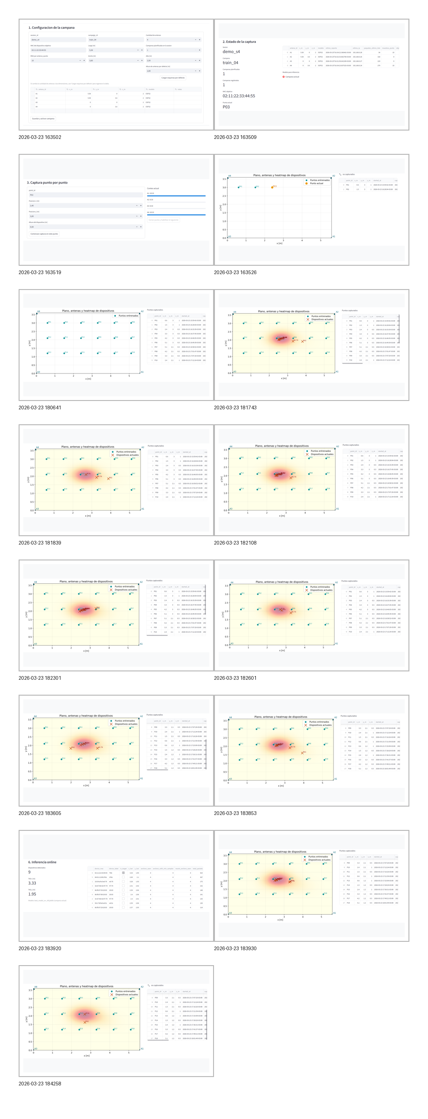
Figura 24.1. Conjunto de capturas de pantalla correspondientes a la campaña del 23 de marzo de 2026 con cuatro antenas ESP32.
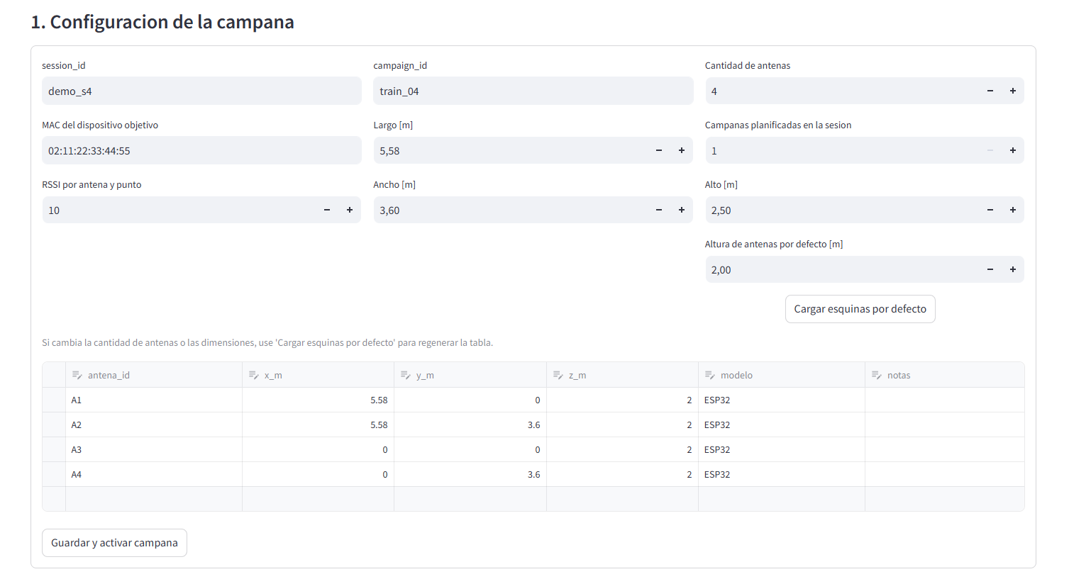
Figura 24.2. Configuración inicial de la campaña demo_s4 / train_04 con definición de la geometría de cuatro antenas ESP32.
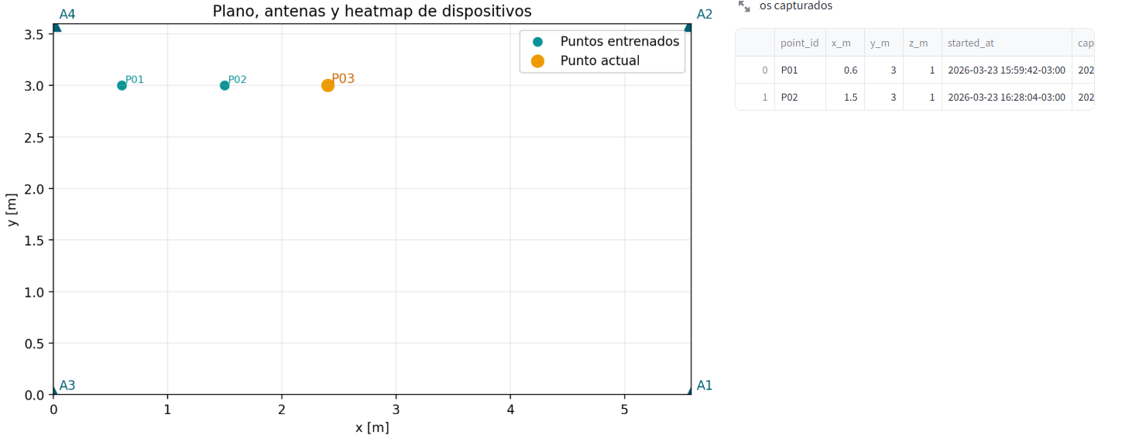
Figura 24.3. Estado del plano durante la fase de captura, con el punto P03 como punto actual de entrenamiento.
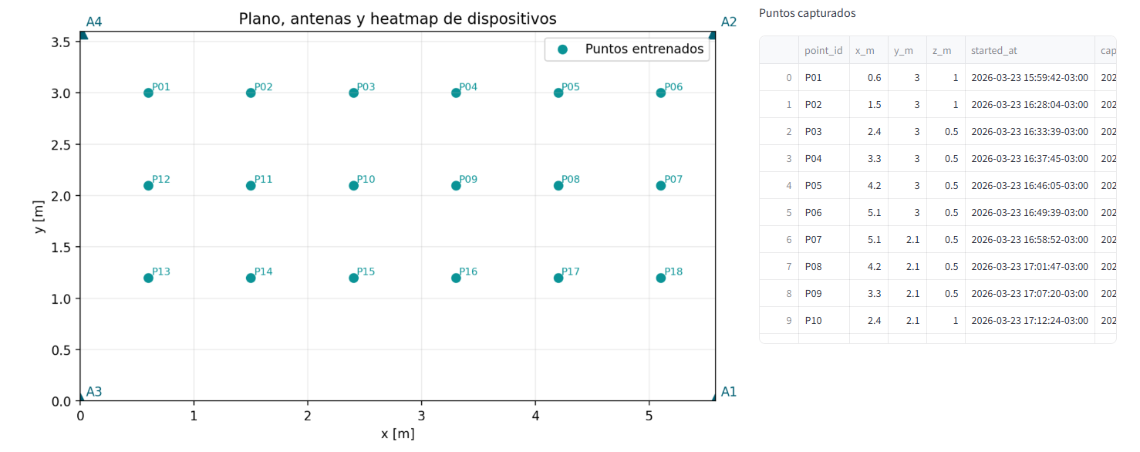
Figura 24.4. Plano completo con los dieciocho puntos registrados al finalizar la campaña de entrenamiento.
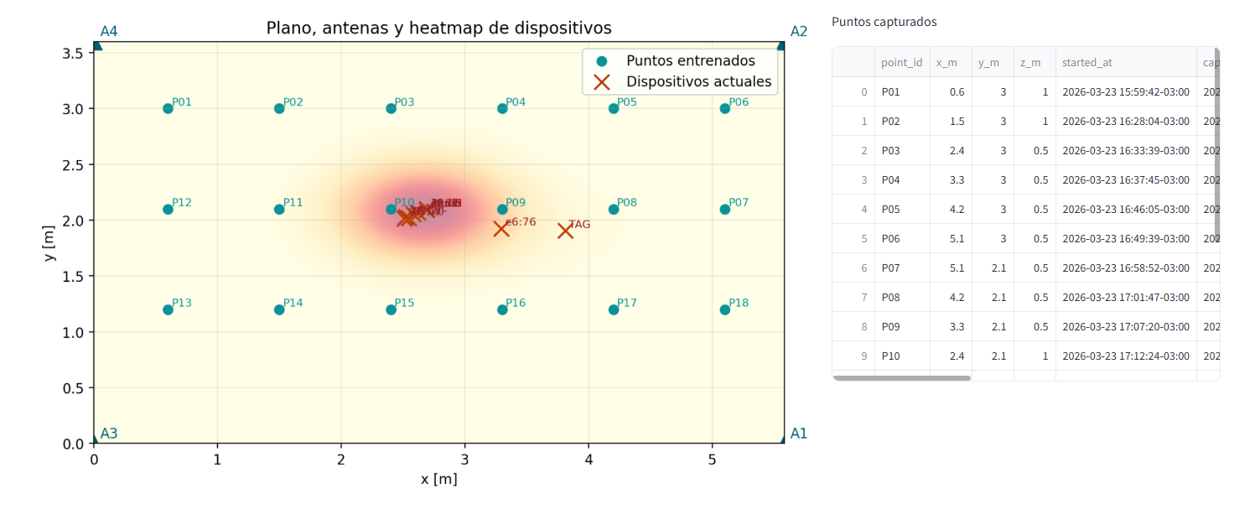
Figura 24.5. Ejemplo de inferencia en línea con múltiples dispositivos detectados y mapa de calor activo.
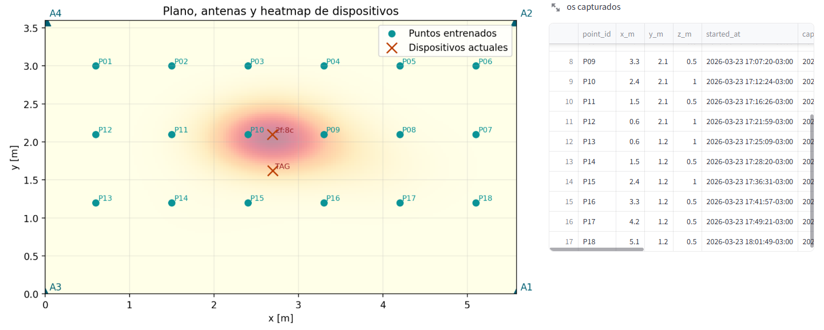
Figura 24.6. Estado final de inferencia en línea donde se aprecia la estimación del emisor objetivo respecto del plano entrenado.
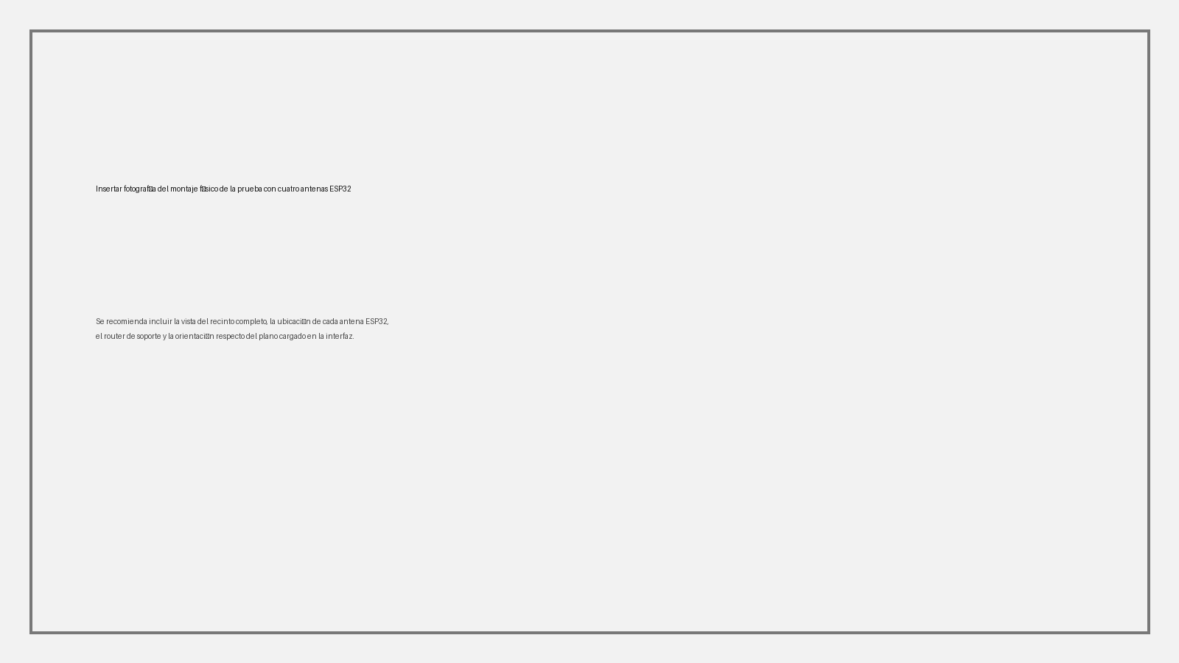
Figura 24.7. Espacio reservado para la fotografía del montaje físico de la prueba con cuatro antenas ESP32.
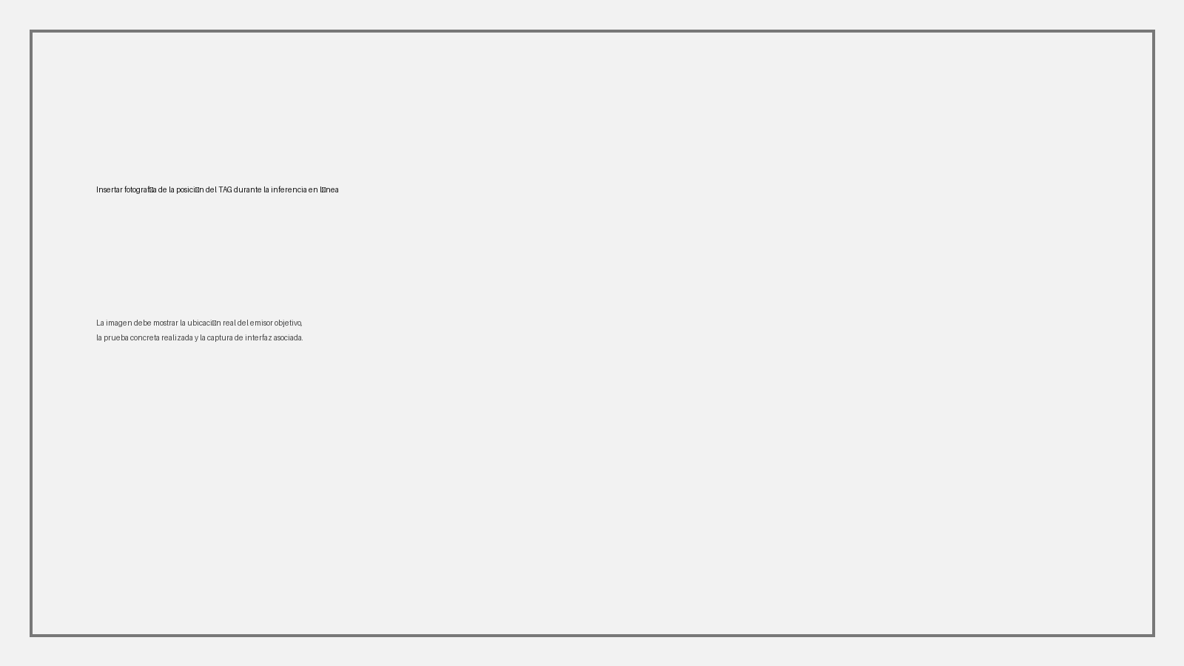
Figura 24.8. Espacio reservado para la fotografía de la posición real del TAG durante la inferencia en línea.
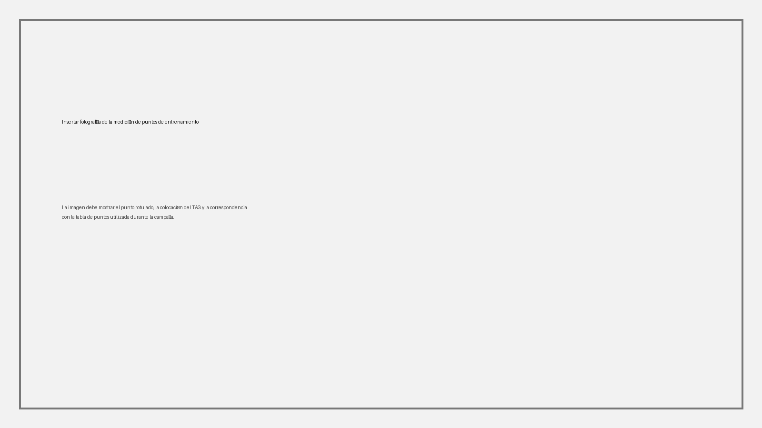
Figura 24.9. Espacio reservado para la fotografía de la medición de un punto de entrenamiento.

24.3 Reformulación experimental posterior y alcance de la tercera prueba
La lectura conjunta de métricas, tiempos y comportamiento visual de la inferencia condujo a una reformulación metodológica. La segunda prueba con cuatro antenas ESP32 mostró que la cobertura espacial mejoró y que el sistema podía recolectar datos completos; sin embargo, la inferencia en línea continuó condicionada por ventanas de detección amplias y por la espera práctica hasta disponer de muestras de las cuatro antenas ESP32. Ese mecanismo introdujo demoras y redujo la sensación de continuidad operacional.
A partir de esta observación se definió una tercera prueba centrada específicamente en inferencia en línea continua. Su objetivo ya no es volver a levantar un dataset completo punto a punto, sino reutilizar una campaña entrenada y evaluar un flujo constante desde las cuatro antenas ESP32 mediante firmware de captura continua, canal fijo del punto de acceso, emisión del emisor objetivo sobre el mismo canal y ventanas temporales más estrechas para consolidación de la estimación.
Tabla 24.6 - Lineamientos operativos de la tercera prueba propuesta a partir de los hallazgos de la prueba con cuatro antenas ESP32.
Componente | Condición observada en la prueba 2 | Ajuste previsto para la prueba 3 | Objetivo
Antenas ESP32 | Reporte con demoras variables | Captura continua con conexión persistente | Asegurar flujo estable hacia el servidor
Emisor objetivo | Operación sin sincronización explícita con el canal del AP | Emisión en el mismo canal fijo del AP | Aumentar coincidencia temporal de observación
Interfaz de operación | Campaña de entrenamiento e inferencia posterior | Modo de solo inferencia sobre campaña ya entrenada | Separar evaluación en línea del costo de captura
Ventanas temporales | Amplias | Reducidas y parametrizadas | Evitar arrastre temporal excesivo
Criterio de disponibilidad | Dependencia práctica de cuatro antenas ESP32 | Uso de memoria por antena y mínimos configurables | Reducir tiempo hasta una predicción útil

25. Análisis global
La evidencia acumulada hasta este punto permite afirmar que el proyecto ya fue sometido a dos configuraciones geométricas reales: una campaña principal con tres antenas ESP32 y una campaña completa con cuatro antenas ESP32. Esto fortalece el carácter experimental del trabajo, porque la discusión ya no se apoya en una única geometría ni en una sola corrida satisfactoria.
La prueba con cuatro antenas ESP32 confirmó que el sistema puede sostener una adquisición completa y balanceada de datos en una grilla de dieciocho puntos. Sin embargo, también mostró que una geometría más rica no garantiza por sí sola una mejora del modelo. El análisis debe desplazarse, entonces, desde la mera cobertura espacial hacia la interacción entre geometría, ventanas temporales, sincronía práctica entre receptores y modo de construcción de la inferencia en línea.

25.1 Comparación directa entre la campaña principal con tres antenas ESP32 y la prueba con cuatro antenas ESP32
Tabla 25.1 - Comparación cuantitativa entre la mejor corrida con tres antenas ESP32 y la campaña ejecutada con cuatro antenas ESP32.
Configuración | Puntos | Muestras | Dataset | Mejor modelo MAE | MAE [m] | Mejor modelo P95 | P95 [m]
Tres antenas ESP32 (demo_s2 / train_02) | 18 | 540 | 18 x 58 | extratrees_500 | 1.2626 | rf_300 | 2.2776
Cuatro antenas ESP32 (demo_s4 / train_04) | 18 | 720 | 18 x 75 | extratrees_500 | 1.5125 | svr_rbf | 3.0580

La comparación deja una conclusión metodológica importante: la campaña de cuatro antenas ESP32 consiguió más información por punto, pero no produjo un mejor error final. En la práctica, esto significa que el desempeño del sistema está siendo afectado por factores adicionales a la geometría, entre ellos el modo de consolidación temporal de las muestras y la forma en que la inferencia en línea consume la información disponible.

25.2 Lectura crítica de la inferencia en línea y de las ventanas temporales
Las capturas de la interfaz mostraron un fenómeno consistente: el mapa de calor tendía a concentrar dispositivos en una región central del plano y la estimación del emisor objetivo no siempre reaccionaba con la inmediatez esperada. Este comportamiento es compatible con el uso de ventanas temporales amplias y con la necesidad práctica de esperar a que la información de las cuatro antenas ESP32 complete un patrón suficientemente estable.
El hallazgo no invalida el enfoque. Lo que indica es que la fase en línea requiere una estrategia específica, distinta de la etapa de captura supervisada. La tercera prueba propuesta apunta precisamente a esa necesidad: reducir la inercia temporal y observar si una política de memoria por antena ESP32 más acotada mejora la respuesta sin perder estabilidad.

25.3 Estabilidad operativa de las placas y continuidad de reporte
La segunda prueba también reforzó la necesidad de robustecer el funcionamiento embebido de las placas. Aunque la campaña pudo completarse, se observaron episodios de reconexión lenta y situaciones en las que algunas antenas ESP32 demoraban en recuperar el enlace con el punto de acceso. Esta dimensión operacional es crucial porque, en una arquitectura distribuida, la calidad de la inferencia depende de la disponibilidad efectiva de cada receptor y no solamente del algoritmo de aprendizaje automático.
En este contexto, la decisión de pasar a una tercera prueba con firmware continuo, canal fijo y reinicio automático tras fallas repetidas aparece plenamente justificada. No se trata de una mejora incremental menor, sino de una respuesta concreta a un cuello de botella evidenciado durante la ejecución real de la prueba con cuatro antenas ESP32.

26. Posibles mejoras
Las mejoras más relevantes del proyecto dejaron de ser puramente hipotéticas, porque ya están conectadas con problemas efectivamente medidos. La primera línea de trabajo consiste en separar con mayor claridad las exigencias del entrenamiento supervisado y las exigencias de la inferencia en línea. La segunda se orienta a consolidar la estabilidad operativa de las antenas ESP32. La tercera apunta a enriquecer la documentación visual y experimental para sostener la defensa metodológica del proyecto.
Tabla 26.1 - Acciones de mejora priorizadas a partir de la prueba con cuatro antenas ESP32.
Prioridad | Mejora | Justificación técnica | Impacto esperado
Alta | Firmware continuo para antenas ESP32 | Reducir reconexiones y sostener flujo constante | Mayor continuidad durante inferencia en línea
Alta | Emisor objetivo en canal fijo del AP | Aumentar coincidencia temporal entre emisión y escucha | Menor espera hasta una predicción utilizable
Alta | Ventanas temporales reducidas | Evitar arrastre excesivo de historial | Mayor respuesta temporal del punto estimado
Media | Criterios mínimos por antena ESP32 configurables | Disminuir dependencia de simultaneidad perfecta | Robustez frente a asincronías parciales
Media | Mayor registro fotográfico de campo | Mejor trazabilidad espacial y metodológica | Fortalecimiento documental del informe final
Media | Nuevas campañas con muebles y escenarios controlados | Ampliar diversidad del entorno | Mejor generalización del modelo

26.1 Mejoras específicas para la tercera prueba de inferencia continua
La tercera prueba debe diseñarse como una verificación operativa enfocada en continuidad temporal. Para ello conviene reutilizar la campaña ya entrenada y activar el sistema en modo de solo inferencia, evitando levantar un nuevo dataset en esta fase. Esta decisión permitirá evaluar el desempeño en línea sin mezclarlo con los tiempos de captura de puntos supervisados.
Tabla 26.2 - Plantilla preparada para registrar resultados de la tercera prueba.
Escenario | Ventana [s] | Memoria por antena [s] | Mínimo por antena | Antenas requeridas | TAG ubicado en | Comportamiento observado | Conclusión
T3_E01 | Completar | Completar | Completar | Completar | Completar | Completar luego de la prueba | Completar luego de la prueba
T3_E02 | Completar | Completar | Completar | Completar | Completar | Completar luego de la prueba | Completar luego de la prueba
T3_E03 | Completar | Completar | Completar | Completar | Completar | Completar luego de la prueba | Completar luego de la prueba

27. Conclusiones
El proyecto alcanzó un grado de madurez experimental superior al que presentaba al cierre de la primera versión del informe. Hoy existe evidencia real no solo de una campaña principal con tres antenas ESP32, sino también de una campaña completa con cuatro antenas ESP32, con persistencia de datos, modelos entrenados, resultados comparables y capturas visuales del proceso de inferencia en línea.
La principal conclusión técnica es que el aumento de receptores no resolvió automáticamente la precisión final del sistema. La campaña con cuatro antenas ESP32 aportó completitud de medición y mejor cierre geométrico del recinto, pero sus métricas no superaron a las de la mejor campaña con tres antenas ESP32. Este resultado es valioso porque desplaza la discusión desde una explicación simplista basada solo en geometría hacia una lectura más profunda, donde la dinámica temporal de adquisición y la forma de construir la inferencia en línea resultan determinantes.
En consecuencia, la tercera prueba propuesta no constituye una expansión arbitraria del trabajo, sino la respuesta natural al hallazgo más importante de la segunda prueba. Si las ventanas de detección amplias y la espera práctica de muestras desde las cuatro antenas ESP32 están penalizando la operación en línea, entonces corresponde rediseñar esa fase con firmware continuo, canal fijo compartido y criterios temporales más estrictos.
Desde el punto de vista ingenieril, el valor del proyecto reside precisamente en esta secuencia de aprendizaje: una primera validación end to end, una segunda prueba con cuatro antenas ESP32 y una reformulación posterior basada en evidencia medida. Esta trayectoria muestra una investigación aplicada que no se limita a presentar un resultado favorable, sino que documenta también los límites reales del sistema y transforma esos límites en decisiones concretas de rediseño experimental.

28. Referencias técnicas complementarias
Python Software Foundation. Python Documentation.
FastAPI. Official Documentation.
Uvicorn. ASGI Server Documentation.
Streamlit. Official Documentation.
pandas Documentation.
NumPy Documentation.
scikit-learn Documentation.
matplotlib Documentation.
joblib Documentation.
Arduino IDE Documentation.
Espressif Systems. ESP32 and ESP-IDF Wi-Fi Programming Documentation.

